Stiri 21 octombrie 2020, prima parte

Cursul de schimb 21.10.2020
1 EUR | 4.8737
1 USD | 4.1135

APIA si SUBVENTII

APIA ANUNȚĂ ACUM: BANII SUNT ÎN CONTURI! Agroinfo 21 octombrie 2020 -
OFICIAL APIA! Agenția de Plăți și Intervenție pentru Agricultură (APIA) anunță astăzi, 21 octombrie 2020, într-un comunicat transmis pentru AGROINFO, că a plătit peste 46 de milioane de euro. A finalizat aceste plăți, iar banii sunt în conturi.
Agenția de Plăți și Intervenție pentru Agricultură (APIA) informează că a finalizat plata tuturor sumelor cuvenite pentru renta viageră agricolă aferentă anului 2019.
Suma totală plătită este de 46.750.000 de lei, cu sursă de finanţare de la bugetul național, pentru un număr de 37.532 rentieri.
Reamintim că viza anuală a carnetelor de rentier pentru anul 2019 a fost obținută de către rentieri exclusiv prin mijloace electronice (telecomunicații), urmare a restricțiilor impuse/condițiilor specifice din acest an, cauzate de pandemia COVID 19.
Precizăm că în perioada următoare, dar nu mai târziu de 30 noiembrie 2020, vor fi autorizați la plată și moștenitorii care au solicitat plata rentei viagere agricole cuvenită rentierului pentru anul 2019, până la data decesului acestuia, conform documentelor depuse până la data de 15 octombrie 2020, în condițiile legislatiei specifice.
În cazul în care sumele virate de APIA către rentieri, sunt returnate în contul agenției din diverse motive, APIA poate relua plata acestora în termen de 3 ani de la data-limită anuală de plată (30 noiembrie al fiecăruia an), inclusiv în caz de deces al rentierului, către moștenitorii legali ai acestora având la bază documentele justificative aferente.

EUROPARLAMENTAR: FERMIERII NOȘTRI PRIMESC DOAR O TREIME DIN SUBVENȚIILE FERMIERILOR DIN FRANȚA SAU GERMANIA! Agroinfo 20 octombrie 2020
SUBVENȚII EGALE PENTRU FERMIERII DIN EST ȘI VEST! Subvenția pe suprafață încasată de un fermier din Franța sau Germania are un cuantum mai mare decât subvenția pe suprafață încasată de un fermier din România, Estonia sau Bulgaria. Și asta în condițiile în care toți acești agricultori concurează pe aceeași piață. Un europarlamentar din Estonia a pus astăzi punctul pe i în cadrul ședinței plenare din Parlamentul European, la dezbaterea noilor regulamente pentru noua Politică Agricolă Comună (PAC).
Inegalitățile. Vorbim despre solidaritate, piață comună, Politica Agricolă Comună însă chiar și acum, dacă ne uităm la situația noastră, noi suntem stat membru de 16 ani, iar în Estonia, fermierii primesc doar o treime din sprijinul financiar pe care fermierii din Franța sau Germania îl primesc. Or, piața este exact la fel și avem aceste discrepanțe și neajunsuri în materie de solidaritate, a spus răspicat europarlamentarul Jaak Madison din Estonia, Grupul Identitate și Democrație, Parlamentul European.
Convergența plăților directe, cum este denumit procesul de egalizare a subvențiilor pe suprafață între țările din Vest și cele din Est sau între state membre vechi UE și noii membri UE, este discutată mereu, dar nu pusă în aplicare. Subvenția pe suprafață de care beneficiază fermierii români, la acest moment, nu ajunge la media Uniunii Europene care este de 247 de euro/hectar. Ministrul agriculturii, Adrian Oros, a spus ieri la Consiliul Agrifish, unde s-au întâlnit miniștrii agriculturii din cele 27 state membre UE, că agricultorii români beneficiază de plăți directe care sunt sub 90% din plata medie europeană.
Luni, în Parlamentul European, au fost 85 de intervenții ale europarlamentarilor din cele 27 de țări membre UE. Toate luările de poziție s-au concentrat pe noile regulamente, regulamentul planurilor strategice și cel orizontal, care vor sta la baza noii PAC ce ar urma să fie aplicată de la 1 ianuarie 2023 dacă noile regulamente vor fi votate. Sunt 2000 de amendamente făcute la articolele din noile regulamente europene.

NOI SUBVENȚII PENTRU CARE MINISTRUL OROS VREA MAI PUȚINI BANI! COMISIA EUROPEANĂ, MAI MULȚI! Agroinfo 20 octombrie 2020 -
NOUA POLITICĂ AGRICOLĂ COMUNĂ! Eco-schemele sunt noile subvenții care-i dau mari emoții ministrului agriculturii, Adrian Oros. Dealtfel, a și declarat că România este în pericol să piardă acești bani în exercițiul 2021-2027. Astăzi, în Parlamentul European, s-a vehiculat un procent de 30% din bugetul plăților directe pentru aceste subvenții. Ministrul Oros a declarat luni la Consiliul Agrifish că se opune stabilirii unui procent obligatoriu pentru eco-scheme.
Legat de arhitectura verde, de eco-scheme, România reiterează că statele membre ar trebui să aibă flexibilitatea de a decide în funcţie de nevoile specifice. Am prefera să nu existe o alocare distinctă pentru eco-scheme. Oricum 20% din plăţile directe pentru eco-scheme este prea mult. Considerăm că nu trebuie să se introducă un procentaj obligatoriu pentru statele membre ale căror plăţi directe sunt sub 90% din plata medie europeană, a declarat Adrian Oros, luni, la Consiliul Agrifish, unde a prezentat poziţia României privind Planurile Strategice ale noii Politici Agricole Comune (PAC).
În ceea ce priveşte condiţionalităţile, Oros a precizat că România este de acord cu exceptarea fermelor mici de la obligaţia GAEC 8 (nu este permisă arderea vegetaţiei pajiştilor permanente, n.r.). Am prefera 10 hectare pentru evitarea sarcinilor administrative mari pentru gestionare şi control. Suntem de acord cu exceptarea de la cerinţa privind suprafaţa minimă din terenul arabil dedicată elementelor neproductive ori culturilor fixatoare de azot în mod deosebit a fermelor mici. România susţine scutirea fermelor mici de la aplicarea condiţionalităţii, a mai spus Oros.
Într-o postare pe Facebook, şeful de la Agricultură a subliniat că planurile strategice ale României în noua PAC trebuie să ofere predictibilitate şi sustenabilitate pentru fermieri, dar şi rezonabilitate, adică să fie "uşor de înţeles şi aplicat, fără poveri administrative suplimentare".
"Nu suntem de acord cu stabilirea unui procent obligatoriu pentru eco-scheme. Susţinem exceptarea fermelor mici de la aplicarea condiţionalităţii şi aplicarea facultativă a disciplinei financiare pentru fermele care primesc sub 2.000 euro plăţi directe. Nu suntem de acord cu modalitatea în care a fost stabilită alocarea financiară pentru plăţile directe, deoarece s-a stabilit în baza suprafeţei anului de referinţă 2016. Susţinem o plată redistributivă de minimum 10% pentru susţinerea şi consolidarea fermelor de familie şi o plafonare voluntară. Susţinem alocarea a minim 15% pentru sprijinul cuplat şi menţinerea ANT în proporţie de 50% pentru toată perioada de programare", se arată în postarea de luni seara a ministrului agriculturii.
Astăzi, 20 octombrie 2020, în ședința plenară a Parlamentului European, în cadrul căreia s-au dezbătut dosarele PAC, comisarul european pentru Agricultură, Janusz Wojciechowski a spus că eco-schemele sunt susținute puternic de Comisia Europeană.
Dacă le permitem agricultorilor să își respecte obligațiile de biodiversitate prin faptul că nu folosesc pesticide pe 50% din terenurile lor, ar fi un pas important. Eco-schemele vor fi un stimulent pentru agricultori. Comisia sprijină cu putere aceste eco-scheme și salută amendamentele. Orice flexibilitate trebuie să fie compatibilă cu ambițiile noastre legate de mediu. Statele membre trebuie să poată stabili eco-schemele cele mai potrivite pentru agricultorii lor. Trebuie să fim serioși în legătură cu noile ambiții ecologice, a spus înalt oficialul Comisiei Europene.
Statele membre UE şi eurodeputaţii ar trebui să ajungă la un acord, până la începutul lui 2021, asupra regulilor care se vor aplica începând de la 1 ianuarie 2023.

APIA a plătit 46,75 milioane lei pentru renta viageră agricolă aferentă anului 2019 S.B. Miscellanea / 21 octombrie
Agenţia de Plăţi şi Intervenţie pentru Agricultură (APIA) a anunţat miercuri că a finalizat plata tuturor sumelor cuvenite pentru renta viageră agricolă aferentă anului 2019, suma totală plătită fiind de 46,75 milioane lei, informează news.ro.
"Agenţia de Plăţi şi Intervenţie pentru Agricultură informează că a finalizat plata tuturor sumelor cuvenite pentru renta viageră agricolă aferentă anului 2019. Suma totală plătită este de 46,75 milioane lei, cu sursă de finanţare de la bugetul naţional, pentru un număr de 37.532 rentieri", precizează APIA.
Potrivit sursei citate, viza anuală a carnetelor de rentier pentru anul 2019 a fost obţinută de către rentieri exclusiv prin mijloace electronice, urmare a restricţiilor impuse/condiţiilor specifice din acest an, cauzate de pandemia COVID 19.
"Precizăm că în perioada următoare, dar nu mai târziu de 30 noiembrie 2020, vor fi autorizaţi la plată şi moştenitorii care au solicitat plata rentei viagere agricole cuvenită rentierului pentru anul 2019, până la data decesului acestuia, conform documentelor depuse până la data de 15 octombrie 2020, în condiţiile legislatiei specifice", spun reprezentanţii APIA.
În cazul în care sumele virate de APIA către rentieri sunt returnate în contul agenţiei din diverse motive, APIA poate relua plata acestora în termen de trei ani de la data-limită anuală de plată (30 noiembrie al fiecăruia an), inclusiv în caz de deces al rentierului, către moştenitorii legali ai acestora având la bază documentele justificative aferente, potrivit news.ro.

ULTIMA ORĂ DE LA APIA! SUMA PLĂTITĂ FERMIERILOR! Agroinfo 21 octombrie 2020
OFICIAL. Agenția de Plăți şi Intervenție pentru Agricultură (APIA) informează că până la data de 21.10.2020, au fost autorizați la plată în cadrul Campaniei de plăți în avans pentru anul 2020, un număr de 547.311 fermieri, reprezentând un procent de 65 % din totalul fermierilor declarați eligibili. Suma totală autorizată la plată este în valoare de 719.414.149 euro, anunță APIA într-un comunicat transmis pentru AGROINFO.
⦁ 559.956.449,18 euro din Fondul European de Garantare Agricolă (FEGA);
⦁ 133.006.126,52 euro din Fondul European Agricol pentru Dezvoltare Rurală (FEADR);
⦁ 26.451.573,56 euro cofinanțare de la Bugetul Național (BN1).
Reamintim că, în conformitate cu Regulamentul de punere în aplicare (UE) 2020/531 al Comisiei din 16 aprilie 2020 de derogare, pentru anul 2020, de la articolul 75 alineatul (1) al treilea paragraf din Regulamentul (UE) nr. 1306/2013 al Parlamentului European și al Consiliului în ceea ce privește nivelul avansurilor pentru plățile directe și pentru măsurile de dezvoltare rurală legate de suprafață și de animale, precum și de derogare de la articolul 75 alineatul (2) primul paragraf din respectivul regulament în ceea ce privește plățile directe, între 16 octombrie și 30 noiembrie 2020, se pot efectua plăți în avans de până la 70 % în cazul plăților directe enumerate în Anexa I la Regulamentul (UE) nr.1307/2013 al Parlamentului European și al Consiliului, şi de până la 85 % în cazul sprijinului acordat în cadrul măsurilor de dezvoltare rurală menționat la articolul 67 alineatul (2) din Regulamentul (UE) nr.1306/2013.
Plățile se efectuează la cursurile de schimb valutar stabilite de către Banca Centrală Europeană, astfel:
- 4,8725 lei pentru un euro, stabilit de către Banca Centrală Europeană în data de 30.09.2020 şi publicat în Jurnalul Oficial al Uniunii Europene, seria C, nr. 323/03/01.10.2020, pentru plățile finanțate din FEGA (Fondul European de Garantare Agricolă);
- 4,7830 lei pentru un euro, stabilit de către Banca Centrală Europeană în data de 31.12.2019 şi publicat în Jurnalul Oficial al Uniunii Europene, seria C, nr. 001/2/03.1.2020, pentru plățile finanțate din FEADR (Fondul European Agricol pentru Dezvoltare Rurală).

APIA: Plățile rentei viagere aferentă anului 2019 octombrie 21, 2020 agrimanet
Agenția de Plăți și Intervenție pentru Agricultură (APIA) informează că a finalizat plata tuturor sumelor cuvenite pentru renta viageră agricolă aferentă anului 2019.
Suma totală plătită este de 46.750.000 de lei, cu sursă de finanţare de la bugetul național, pentru un număr de 37.532 rentieri.
Reamintim că viza anuală a carnetelor de rentier pentru anul 2019 a fost obținută de către rentieri exclusiv prin mijloace electronice (telecomunicații), urmare a restricțiilor impuse/condițiilor specifice din acest an, cauzate de pandemia COVID 19.
Precizăm că în perioada următoare, dar nu mai târziu de 30 noiembrie 2020, vor fi autorizați la plată și moștenitorii care au solicitat plata rentei viagere agricole cuvenită rentierului pentru anul 2019, până la data decesului acestuia, conform documentelor depuse până la data de 15 octombrie 2020, în condițiile legislatiei specifice.
În cazul în care sumele virate de APIA către rentieri, sunt returnate în contul agenției din diverse motive, APIA poate relua plata acestora în termen de 3 ani de la data-limită anuală de plată (30 noiembrie al fiecăruia an), inclusiv în caz de deces al rentierului, către moștenitorii legali ai acestora având la bază documentele justificative aferente.

De ce nu este de acord domnul Oros cu eco-schemele? octombrie 20, 2020 agrimanet 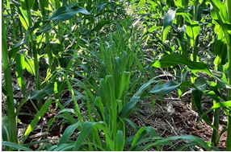 Domnul ministru Adrian Oros nu este de acord cu stabilirea unui procent obligatoriu pentru eco-scheme; ar „prefera să nu existe o alocare distinctă pentru eco-scheme”. Domnul Oros, vreti, nu vreti, aceste masuri ecologice se vor adopta, iar noi vom rămâne cu pantalonii in vine pentru că…
In timp ce noi nu suntem de acord, Parlamentul European va supune la vot săptămâna aceasta un buget pentru a consilia fermierii cu privire la măsurile ecologice.

Buget pentru a consilia fermierii cu privire la măsurile ecologice
Suma va fi supusă la vot săptămâna aceasta de către Parlamentul European (PE)
În noua politică agricolă comună (PAC) după 2020, statele membre vor putea, pentru prima dată, să determine singuri măsurile de care au nevoie fermierii lor. Scopul este ca toate intervențiile să răspundă cât mai mult nevoilor fermierilor, dar și să le protejeze interesele.
Cu toată această libertate, însă, apar multe necunoscute, ceea ce îi îngrijorează pe fermieri. Acesta este cazul ecoschemelor.
„Nu există niciun fermier din Europa care să nu fie îngrijorat de modul în care vor fi puse în aplicare aceste măsuri ecologice. Pachetul, pe care îl vom supune votului săptămâna aceasta, prevede un buget mare pentru consilierea fermierilor cu privire la măsurile ecologice”, a declarat europarlamentarul Atidje Alieva-Veli, citat de Agri.bg.
Banii vor fi alocați pentru conștientizarea noilor cerințe, astfel încât fiecare fermier să fie pregătit și gata să aplice noile condiții.
Ideea este grozavă, atâta timp cât este cu adevărat fezabilă. Cu toate acestea, nu trebuie să uităm că abia acum 10 zile s-a dat în cele din urmă o anumită claritate asupra ecoschemelor , deoarece până acum negocierile s-au invartit în principal în jurul ideii de „obligatoriu versus voluntar”. Au existat multe discuții provocate de statele membre. Iar starea de spirit predominantă după fiecare dintre ele a fost o incertitudine tot mai mare.
La 9 octombrie, Comisia Europeană (CE) a venit în cele din urmă cu patru ecoscheme (vezi articolul Comisia propune patru eco-scheme) pentru reglementarea planurilor strategice ale PAC. Propunerea a fost prezentată de Direcția Generală Agricultură și Dezvoltare Rurală și discutată în Parlamentul European (PE).
Apoi, s-a dat mai multă claritate cu privire la schemele de mediu din noua PAC. Comisia a propus patru ecoscheme, care includ mai multe practici.

Este nevoie de sprijin cuplat și la rapiță, floarea-soarelui și porumb! Propunere la Bruxelles! agrointeligenta.ro - 21 octombrie 2020 08:55

Condițiile din ultimii ani îi fac pe fermieri să se gândească de două ori ce cultivă. Rotația culturilor este și ea pusă la grea încercare și fără un sprijin suplimentar, de tip cuplat, legat de procesare, sunt șanse ca în următorii ani, exploatațiile agricole din țara noastră să nu mai poată face provocărilor. Este ideea pe care am desprins-o în urma unei vizite la ferma Terracult, în localitatea Horia din județul Arad.

Ferma Terracult a primit cu speranță vestea venită de la Bruxelles despre acordarea unui sprijin suplimentar pentru rapiță. Reprezentanții exploatației cred că un sprijin cuplat dedicat acestei culturi, dar și altor plante oleaginoase, ar fi o soluție pentru care agricultorii să fie motivați atunci când își fac planul de culturi. Propunerea celor de la Terracult este ca după modelul culturii de soia, noua subvenție să fie acordată pentru acele cantități de rapiță care intră în procesare, la fel și la floarea-soarelui sau porumb. În acest fel s-ar stimula și producția internă de ulei, s-ar sprijini fermierii care mizează pe aceste culturi și s-ar da un impuls preselor ce au fost finanțate în ultimii ani din fonduri europene pe măsurile de modernizare a exploatațiilor agricole.

”Una dintre variantele de sprijin care ar putea funcționa este o variantă care deja există, sprijinul cuplat la soia, însă exact pe același sistem să funcționeze pe mai multe culturi oleaginoase, cum ar fi rapița și floarea-soarelui, adică exact culturile oleaginoase care se folosesc în producția de ulei„, arată Cristina Pădurețu, administrator Terracult. Inclusiv porumbul ar putea să beneficieze de subvenția-bonus pentru acele cantități care sunt predate pentru obținerea de ulei.

În această toamnă, din cauza secetei, numai o parte dintre fermieri au mai ales să însămânțeze rapiță. De asemenea, tot din cauza lipsei precipitațiilor, culturile de floarea-soarelui au fost puternic afectate, iar producțiile recoltate sunt mult mai mici.

Amendament ca statele membre să poată stabili singure cum sprijinul cuplat

Europarlamentarii dezbat și votează săptămâna aceasta peste 1.700 de amendamente care vor creiona noua Politică Agricolă Comună. Conform Agri.bg, unul dintre amendamentele propuse prevede ca fiecare stat membru să aibă libertatea de a acorda sprijinul cuplat de producție așa cum consideră că este nevoie la nivel național. Astfel, eurodeputatul Atidje Alieva-Veli i-a informat pe jurnaliștii bulgari că ”la dezbatere va fi propus un amendament care va permite statelor membre să stabilească sectoarele care vor fi sprijinite de sprijinul cuplat”. Este de văzut cum vor vota europarlamentarii români cu privire la acest amendament extrem de important și care dă și României posibilitatea să își ”adapteze” sistemul de subvenționare, nu să îl implementeze pe unul ”dictat” de la Bruxelles!

Subvenție pe animalul livrat la abator – propunerea fermierului Călin Muscă! Agrointeligența - 20 octombrie 2020 Ministrul Agriculturii, Adrian Oros, a solicitat 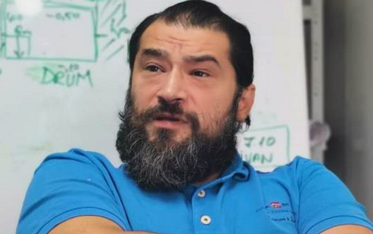săptămâna aceasta la Consiliul AGRIFISH, reuniunea ministrilor de agricultură din UE, ca între schemele noi de subvenții să fie introdus și un sprijin pentru sectorul cărnii de porc, puternic afectat de pesta porcină africană. În aceeași ordine a ideilor, Călin Muscă, unul din cei mai dinamici investitori în domeniul zootehnic din vestul României, deținător, printre altele, a două ferme de bovine și a două ferme de porci în localitățile Olari și Iratoșu, din județul Arad, a prezentat pentru Agrointeligența-AGROINTEL.RO viziunea sa privitoare la corecțiile care ar trebui să fie aduse în cadrul noii Politici Agricole Comune, politicilor multianuale de susținere a crescătorilor de suine.

Referitor la viitorul fermelor de porci, proprietarul grupului PorkProd, are o reprezentare realistă a erorilor de până acum și a soluțiilor pentru îndreptarea acestora. ”În absolut orice domeniu mi se pare normal să finanțezi sau să subvenționezi rezultatele. Rezultatele însemnând numărul de animale livrate. Consider oportună o subvenție pe animalul livrat. Ce anume vrei să subvenționezi? Pentru că vreau să fac o paranteză și să sar pe partea de vacă, ca să vă dau un exemplu sugestiv.

Pe vacă, Sprijinul Cuplat Zootehnic, SCZ-ul, a fost una dintre cele mai mari aberații ale ANARZ (n.r. actuala Agenție Națională pentru Zootehnie, ANZ), pentru că 90% din banii care s-au dat ca și SCZ, s-au dus către metiși care n-au avut nici o valoare genetică și care n-au avut nici un rol în creșterea efectivului de animale, fiindcă totul s-a dus la abator. Și nu este normal să ajungi să finanțezi un produs rezultat dintre o vacă mamă care e orice răpciugă pe care o găsești pe marginea șanțului, care costă 1.000 lei și căreia i s-a făcut monta cu o paietă care costă 10 euro. Această politică eronată a făcut ca un astfel de produs, fără nici o valoare genetică, să primească aceeași subvenție ca și un vițel care, la noi în ferme, de exemplu, are o mamă ce costă peste 2.000 euro și tatăl a costat undeva la 6.000 – 7.000 euro. Acest produs poate oricând să fie selectat, dacă este femelă, să rămână în șeptelul de efectiv matcă, sau să plece într-o altă fermă ca și mamă, sau, dacă este mascul, să intre pe reproducție. La purcei problema dramatică este că noi nu mai avem genetică. România nu mai are deloc genetică în ce privește porcul și în acest moment depindem strict de companiile care vin să aducă genetică în țară, care fie fac multiplicare în țară sau în alte părți și îți dau animale de reproducție. România, din cunoștințele mele, a importat undeva peste 1,5 milioane de purcei. De ce statul nu vine să dea fermierilor o formă de sprijin ca purceii ce urmează a fi livrați către îngrășătorii să fie produși în țară?”, crede Călin Muscă.

Sprijin cuplat plătit pentru animalele livrate la abator

În viziunea producătorului, ideală ar fi subvenționarea crescătoriilor de porci, dar într-o manieră care să se axeze pe susținerea productivității, cuantificabilă pe baza unui cost mediu de producție la nivel național și a numărului de animale produse anual de o fermă.

”Sprijinul, din punctul meu de vedere, trebuie să se dea pe animale livrate la abator. Părerea mea e că lucrurile ar trebui abordate un pic diferit, în sensul că se pot face niște evaluări ale costurilor la nivel real, calculate la nivel de țară de exemplu, că poate ai ferme mai performante sau mai puțin performante și să ai un preț mediu pe țară în ceea ce presupune obținerea de purcei la 25 kg și mai departe pe porc gras la fel. Cred că ar trebui făcut un sistem de intervenție din partea statului, care să-ți asigure acel cost de producție, plus un profit minim, care, să ne înțelegem, când zic profit, vorbim de un 5% operațional pe exploatație. Marja profitului în agricultură oricum este extrem de mică și se compensează doar prin rulaje mari”, a explicat Călin Muscă.

În viziunea proprietarului grupului PorkProd, viitorul ”ideal” al industriei porcului ar fi ca fermierii să găsească acele prețuri corecte de producție atât la purcel cât și la porcul gras și statul să intervină, să nu se poată lucra sub acele prețuri.

”În felul ăsta ai avea un sector suficient de robust, care după aia ar încerca să caute alternative ca să-și maximizeze profitul și atunci ar începe să lucreze în a aduce multe tehnologii noi. Pentru că multă lume nu își permite să investească, dată fiind fluctuația asta foarte haotică a prețurilor. Și aici vreau să spun că cel mai mare rău din punctul meu de vedere îl fac procesatorii, care speculează. Nu e corect ceea ce fac ei nici măcar economic, pentru că dacă vorbim de un parteneriat la modul serios, ar trebui să înțeleagă și procesatorii că trăiesc împreună cu fermierii. Faptul că îmi aruncă tot timpul: «Dacă nu vă convine prețul ăsta luăm din import», mi se pare o golănie la modul real, pentru că în aceste condiții o să ajungem la faza la care în curând n-o să mai avem porc în România și o să vedem cum o să se bucure și ei în momentul când va crește dincolo prețul, pentru că dacă mă uit în istoricul nostru pe partea de porc, de câte ori au fost aceste golănii ale procesatorilor și au dat foarte jos cu prețul porcului către fermieri nu s-a văzut niciodată în raft.

Adică prețul pe raft la carne era relativ constant, deși am avut diferență de preț de la 5,5 la 3,5 lei/kg la achiziția în viu. Diferența asta s-a dus strict în buzunarul procesatorului și eventual al lanțului de retail. Și de asta mi se pare o golănie această politică. De aceea statul ar trebui ca în contextual fluctuațiilor mari ale prețului, să susțină producătorul ca acesta să își acopere un preț minim garantat ca preț de cost. Mi s-ar părea o soluție foarte viabilă pentru porc. Nu pot să vehiculez o sumă minimă cu care să fie sprijinit producătorul, pentru că ar însemna să mă limitez strict la economia fermelor noastre și aceasta nu neapărat reprezintă media. Noi nu ne încadrăm în media productivității în fermele din România, ci, din punctul meu de vedere, suntem în partea superioară”, conchide producătorul.

Deși propune soluții, Călin Muscă este realist în privința șanselor ca ideile sale să fie luate în seamă, în contextul în care timpul rămas este foarte scurt și e puțin probabil că o propunere a unui producător individual, să o regăsim transpusă în următoarea PAC.

Dispar subvențiile pentru vacile de carne? Propunere ȘOC la Bruxelles 21 octombrie 2020 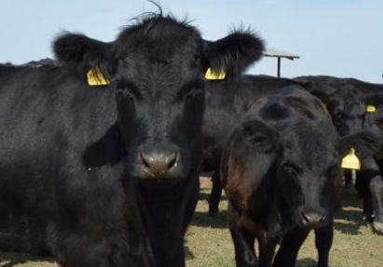 Propunere șocantă în Parlamentul European! Viitorul crescătorilor de vaci de carne ar putea fi în pericol! Europarlamentarul olandez Anja Hazekamp, membră a Partidului pentru Animale a avut o intervenție radicală în cadrul discuțiilor care au avut loc pe marginea noii Politici Agricole Comune (PAC). Aceasta susține că subvențiile pentru crescătorii de vaci de carne ar trebui să dispară, iar industria cărnii să se descurce singură, fără ajutor de la Uniunea Europeană.
”În urmă cu un an de zile se prezenta aici Pactul european ecologic. Acum discutăm că vom avea o finanțare unitară de 380 de miliarde pentru pesticide, substanțe toxice, ceea ce înseamnă că va avea de suferit mediul înconjurător. Cum este posibil să se ajungă la așa ceva?”, a subliniat europarlamentarul olandez.
În opinia acesteia, crescătorii de vaci nu ar mai trebui subvenționați de Uniunea Europeană, deoarece aceștia produc emisii considerabile care poluează mediul.
”Consumatorii încearcă să ia măsuri pentru a proteja mediul înconjurător, însă producătorii de carne de vită sunt sprijiniți masiv. Asta duce la creșterea emisiilor. Eu cred că ar trebui să ne descurcăm mult mai bine și să facem mult mai multe. Să spunem că industria cărnii ar trebui să se descurce de una singură, fără subvenții. Și PAC mai bine s-ar opri!”, a mai precizat Anja Hazekamp.
De altfel, olandeza se află în ”război” cu industria cărnii și pe subiectul interzicerii termenilor precum ”burger” sau ”cârnați” pentru produsele care nu conțin carne. În timp ce reprezentanții fermierilor vor o delimitare clară de produsele vegetariene în acest sens, activiștii de mediu văd cu totul altfel problema. ”Industria cărnii, vedeți-vă de cârnații voștri”, a transmis europarlamnetarul olandez în încheierea intervenției sale.
APIA, despre despagubirile acordate fermierilor afectati de criza COVID. „Depuneti cererea!” octombrie 21, 2020
APIA reaminteste fermierilor ca termenul limita de depunere a cererilor de sprijin in cadrul Masurii 21 – Sprijin temporar cu caracter exceptional acordat fermierilor si IMM-urilor care au fost afectati in mod deosebit de criza COVID-19 din Programul National de Dezvoltare Rurala (PNDR) 2014 – 2020, respectiv in sectorul zootehnic – bovine, sectorul zootehnic – ovine si / sau caprine, dar si in sectorul vegetal – legume-fructe si cartofi, este 23 octombrie 2020, inclusiv.
Astfel, in perioada 25 septembrie 2020 si pana in prezent au fost depuse cereri de sprijin, dupa cum urmeaza:
– in sectorul zootehnic – bovine – 43.532 cereri pentru un numar de 578.281 capete;
– in sectorul zootehnic – ovine si/sau caprine – 38.597 cereri pentru un numar de 8.456.811 capete;
– in sectorul vegetal – legume-fructe si cartofi – 44.428 cereri pentru o suprafata de 68.674 ha.
Sprijinul va fi acordat sub forma de suma forfetara raportata la dimensiunea fermei si urmeaza sa fie platit pana la 30 iunie 2021, pe baza cererii de sprijin aprobata de autoritatea competenta pana la 31 decembrie 2020.
Potentialii beneficiari ai acestui sprijin temporar cu caracter exceptional sunt fermierii activi, conform definitiei in sensul art. 9 din Reg. (UE) nr.1307/2013, respectiv legislatiei nationale, crescatori de animale din speciile bovine, ovine/caprine, si/sau fermieri din sectorul vegetal, respectiv cei din sectorul de legume-fructe si cartofi, inscrisi in evidenta APIA cu cod unic de identificare, care au depus cerere unica de plata in anul 2020 si care respecta criteriile de eligibilitate, specifice schemei de sprijin temporar cu caracter exceptional acordat fermierilor si IMM-urilor care au fost afectati in mod deosebit de criza COVID-19.
Fermierii activi sunt:
- beneficiarii care au indeplinit calitatea de fermier activ si au incasat plati directe conform dovezilor verificabile aferente cererii unice de plata din campania 2019;
- beneficiarii care au solicitat plati directe pentru prima data in anul 2020 si indeplinesc prevederile OM nr.619/2015 cu modificarile si completarile ulterioare.
Cererile de solicitare a sprijinului temporar cu caracter exceptional aferente sectoarelor bovine, ovine, caprine, sectorulului legume-fructe si cartofi, insotite de documentele generale si specifice, pot fi depuse la centrele judetene/locale ale Agentiei de Plati si Interventie pentru Agricultura, respectiv al municipiului Bucuresti sau transmise prin fax, posta sau format electronic scanat prin e-mail, cu conditia asumarii prin semnatura de catre beneficiar pe fiecare pagina a documentului transmis.
Alocarea financiara pentru aceasta masura este de 150 milioane de euro.

Mostenitorii vor primi banii de la APIA pana la 30 noiembrie 21 octombrie 2020

Agenția de Plăți și Intervenție pentru Agricultură (APIA) informează că a finalizat plata tuturor sumelor cuvenite pentru renta viageră agricolă aferentă anului 2019. Suma totală plătită este de 46.750.000 de lei, cu sursă de finanţare de la bugetul național, pentru un număr de 37.532 rentieri.
Reamintim că viza anuală a carnetelor de rentier pentru anul 2019 a fost obținută de către rentieri exclusiv prin mijloace electronice (telecomunicații), urmare a restricțiilor impuse/condițiilor specifice din acest an, cauzate de pandemia COVID 19.
Precizăm că în perioada următoare, dar nu mai târziu de 30 noiembrie 2020, vor fi autorizați la plată și moștenitorii care au solicitat plata rentei viagere agricole cuvenită rentierului pentru anul 2019, până la data decesului acestuia, conform documentelor depuse până la data de 15 octombrie 2020, în condițiile legislatiei specifice.
În cazul în care sumele virate de APIA către rentieri, sunt returnate în contul agenției din diverse motive, APIA poate relua plata acestora în termen de 3 ani de la data-limită anuală de plată (30 noiembrie al fiecăruia an), inclusiv în caz de deces al rentierului, către moștenitorii legali ai acestora având la bază documentele justificative aferente.
Peste 37.000 de rentieri au primit 46.750.000 lei, pentru 2019 Miercuri, 21 Octombrie 2020 Revista Fermierului Agenția de Plăți și Intervenție pentru Agricultură (APIA) a finalizat plata tuturor sumelor cuvenite pentru renta viageră agricolă aferentă anului2019. Suma totală plătită este de 46.750.000 lei, cu sursă de finanţare de la bugetul național, pentru un număr de 37.532 rentieri.
Viza anuală a carnetelor de rentier pentru anul 2019 a fost obținută de către rentieri exclusiv prin mijloace electronice (telecomunicații), ca urmare a restricțiilor impuse/condițiilor specifice din acest an, cauzate de pandemia COVID-19.
În perioada următoare, dar nu mai târziu de 30 noiembrie 2020, vor fi autorizați la plată și moștenitorii care au solicitat plata rentei viagere agricole cuvenită rentierului pentru anul 2019, până la data decesului acestuia, conform documentelor depuse până la data de 15 octombrie 2020. În cazul în care sumele virate de APIA către rentieri sunt returnate în contul agenției din diverse motive, APIA poate relua plata acestora în termen de trei ani de la data limită anuală de plată (30 noiembrie din fiecare an), inclusiv în caz de deces al rentierului, către moștenitorii legali ai acestora având la bază documentele justificative aferente. Foto: APIA

PARLAMENT EUROPEAN: VREM SĂ ELIMINĂM SUBVENȚIILE DE UN MILION DE EURO PE FERMĂ! Agroinfo 21 octombrie 2020 PLAFONAREA PLĂȚILOR DIN AGRICULTURĂ. Tot mai multe voci din Parlamentul European susțin plafonarea subvențiilor din agricultură. Concernele din industria agricolă își extind activitatea pe spinarea fermelor de familie. Haideți să nu-i mai susținem pe oligarhi! A cerut un europarlamentar din Cehia, marți, 20 octombrie 2020, la ședința plenară din Parlamentul European în cadrul căreia a fost supusă dezbaterii și votului noua Politică Agricolă Comună. Europarlamentarul a cerut eliminarea subvențiilor de un milion de euro pe fermă.
Politica agricolă comună din următorii ani va trebui să fie mai justă, va trebui să ne ofere alimente sănătoase și o bunăstare și sănătate pentru animale. La fel ca alți europeni, aș dori să susțin fermierii activi și nu vreau să susțin concernele din industria agricolă care nu fac decât să-și extindă activitatea pe spinarea fermelor de familie. Ele constituie un pericol pentru zonele rurale și pentru toate țările noastre din UE și-n același timp sunt un pericol și pentru agricultură. Ceea ce am vrea să facem este să simplificăm subvențiile pentru fermieri până la 5.000 de euro, vrem să eliminăm subvențiile de peste un milion de euro pe fermă și vrem să sugerăm ca statele membre să poată adăuga din bugetul lor la subvențiile europene pentru ca subvențiile să ajungă la nivelul care trebuie și fermierii să aibă condiții egale de concurență. Haideți să nu-i mai susținem pe oligarhi, a cerut răspicat europarlamentarul Michaela ŠOJDROVÁ, Grupul Partidului Popular European (Creștin Democrat) Cehia.
România nu susține plafonarea subvențiilor agricole la suma de 100.000 de euro pe fermă și beneficiar, așa cum este propus în regulamentul planurilor strategice PAC. Prin vocea europarlamentarilor români și a ministrului agriculturii, la Bruxelles și la Luxembourg, în această săptămână, s-a auzit un puternic NU din partea României la propunerea de plafonare a subvențiilor. Ministrul agriculturii Adrian Oros susține o plată redistributivă pentru fermierii mici, un minim de 10% din bugetul plăților directe să fie direcționat către fermierii mici, în așa fel încât această plată să le salveze, practic, subvențiile fermierilor mari. Comisia Europeană susține puternic plafonarea subvențiilor și redistribuirea sumelor rezultate din plafonare către fermele mici și medii.
Potrivit datelor furnizate de Agenția de Plăți și Intervenție pentru Agricultură (APIA), suma cea mai mare din subvențiile agricole a fost încasată anul trecut, în 2019, în România, de SC Agricost Insula Mare a Brăilei, 11,81 milioane de euro. Agricost este deţinută de Al Dahra Agriculture din Emiratele Arabe Unite şi are ca activitate principală cultivarea şi comercializarea cerealelor (exclusiv orez), plantelor leguminoase şi a plantelor producătoare de seminţe oleaginoase şi alte culturi nepermanente.

S-a decis! Ce se întâmplă cu subvențiile românilor în 2021 21 octombrie 2020 Ministrul Adrian Oros a participat în perioada 19-20 octombrie 2020, la Luxemburg, la reuniunea Consiliului AGRIFISH. Alături de ministru s-au aflat, din partea Reprezentanței Permanente, Achim Irimescu, reprezentant al României în CSA și Emilia Mohan. S-au luat multe hotărâri importante legate de subvențiile fermierilor în noua Politică Agricolă Comună.
În urma negocierilor intense pe durata a 48 de ore (discuții în plen, reuniuni trilaterale la nivel de ministru și la nivel tehnic) s-a obținut acordul pentru poziția Consiliului asupra celor 3 regulamente ale reformei PAC post 2020, cu largă majoritate calificată (un vot contra – LT și 3 abțineri – BG, LV și RO).
RO și BG s-au abținut deoarece au solicitat, cu justificări corespunzătoare, actualizarea anului de referință pentru plata ajutorului național de tranziție (ANT) de la ianuarie 2013 la iunie 2018, pentru a nu mai plăti de la bugetul de stat subvenții pentru multe animale care nu mai există (Președinția germană a anunțat în timpul negocierilor cu RO, CZ, SK și BG că va actualiza la anul 2018, dar promisiunea nu s-a mai materializat în compromisul final).
În ansamblu însă, România a obținut: flexibilitate în aplicarea eco-schemelor (care permite reducerea riscului de a pierde circa 400 milioane Euro/an în primii ani); menținerea ANT la nivelul actual (50%) cu o degresivitate de 5% pe an (deși trebuia să nu mai continue după 2020), reducerea plăților directe pentru fermele mari – propunerea adoptată avantajează țara noastră deoarece lasă la latitudinea Guvernului aplicarea plafonării (la 100.000 Euro, la plata de bază, cu considerarea salariilor) sau a plății redistributive; menținerea plafonului de 2000 Euro pentru aplicarea disciplinei financiare (care permite exceptarea micilor fermieri și reducerea birocrației); flexibilitate sporită la controlul condiționalității și aplicarea sancțiunilor pentru micii fermieri; condiții favorabile la aplicarea GAEC 8 și GAEC 9, etc.
Reforma introduce obligații semnificative de mediu și climă pentru fermierii europeni, care ar putea conduce la riscul unei creșteri a prețului la produsele agro-alimentare. Obținerea acordului permite, odată cu votul poziției Parlamentului European din plen, în aceste zile, demararea negocierilor în trilog a reformei, ce va face posibilă adoptarea reformei PAC în semestrul I al anului 2021 și aplicarea de la 1 ianuarie 2023.

DECIZIE! DATA DE REFERINȚĂ LA BOVINE, NESCHIMBATĂ! AJUTORUL NAȚIONAL TRANZITORIU NU DISPARE! Agroinfo 21 octombrie 2020 - DECIZII PENTRU SUBVENȚIILE FERMIERILOR! Data de referință pentru ajutorul național tranzitoriu pentru bovinele de carne rămâne neschimbată. În ciuda insistențelor ministrului agriculturii Adrian Oros la Consiliul AGRIFISH de la Luxembourg, această dată nu a fost schimbată. Rămâne tot 31 ianuarie 2013. În schimb, fermierii români vor beneficia în continuare de ajutor național tranzitoriu, anunță un comunicat MADR transmis pentru AGROINFO.
Ministrul Adrian Oros a participat în perioada 19-20 octombrie 2020, la Luxemburg, la reuniunea Consiliului AGRIFISH. Alături de ministru s-au aflat, din partea Reprezentanței Permanente, Achim Irimescu, reprezentant al României în CSA și Emilia Mohan.
În urma negocierilor intense pe durata a 48 de ore (discuții în plen, reuniuni trilaterale la nivel de ministru și la nivel tehnic) s-a obținut acordul pentru poziția Consiliului asupra celor 3 regulamente ale reformei PAC post 2020, cu largă majoritate calificată (un vot contra – LT și 3 abțineri – BG, LV și RO).
România și Bulgaria s-au abținut deoarece au solicitat, cu justificări corespunzătoare, actualizarea anului de referință pentru plata ajutorului național de tranziție (ANT) de la ianuarie 2013 la iunie 2018, pentru a nu mai plăti de la bugetul de stat subvenții pentru multe animale care nu mai există (Președinția germană a anunțat în timpul negocierilor cu RO, CZ, SK și BG că va actualiza la anul 2018, dar promisiunea nu s-a mai materializat în compromisul final).
În ansamblu însă, România a obținut: flexibilitate în aplicarea eco-schemelor (care permite reducerea riscului de a pierde circa 400 milioane Euro/an în primii ani); menținerea ANT la nivelul actual (50%) cu o degresivitate de 5% pe an (deși trebuia să nu mai continue după 2020), reducerea plăților directe pentru fermele mari - propunerea adoptată avantajează țara noastră deoarece lasă la latitudinea Guvernului aplicarea plafonării (la 100.000 Euro, la plata de bază, cu considerarea salariilor) sau a plății redistributive; menținerea plafonului de 2000 Euro pentru aplicarea disciplinei financiare (care permite exceptarea micilor fermieri și reducerea birocrației); flexibilitate sporită la controlul condiționalității și aplicarea sancțiunilor pentru micii fermieri; condiții favorabile la aplicarea GAEC 8 și GAEC 9, etc.
Reforma introduce obligații semnificative de mediu și climă pentru fermierii europeni, care ar putea conduce la riscul unei creșteri a prețului la produsele agro-alimentare. Obținerea acordului permite, odată cu votul poziției Parlamentului European din plen, în aceste zile, demararea negocierilor în trilog a reformei, ce va face posibilă adoptarea reformei PAC în semestrul I al anului 2021 și aplicarea de la 1 ianuarie 2023.

AFIR si FINANTARI

Sectorul vitivinicol, undă verde la ajutoarele de stat Mihaela Prevenda Miercuri, 21 Octombrie 2020 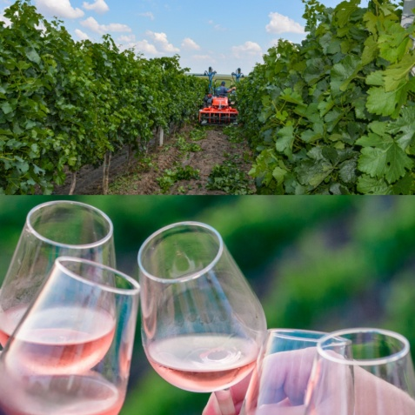 Parlamentul a aprobat prin Lege Ordonanţa 130/2020, privind acordarea de granturi în economie. Cu 242 voturi pentru, zero abțineri și zero împotrivă, Camera Deputaților a adoptat varianta aprobată de Senat pe 2 septembrie 2020, aducând cateva amendamente suplimentare. Astfel, prin modificările aduse Ordonaței 130 se completează coduri CAEN ale sectoarelor economice afectate de actuala criză și care au fost excluse inițial de guvern în textul ordonanței din 6 august. Prin urmare, domeniile producerii vinurilor și al distribuției tradiționale de bunuri de larg consum, împreună cu alte domenii economice, au devenit eligibile la finanțare prin legea adoptată ieri, 20 octombrie 2020, și trimisă președintelui țării pentru promulgare.
„De asemenea, legea schimbă și grila de punctaj din Anexa 4, Criteriile de selecție la finanțare a proiectelor de investiții”, punctează Ovidiu Gheorghe, președintele ACDBR (Asociația Companiilor de Distribuție de Bunuri din România).
Cele două sectoare economice, producerea vinului și distribuția tradițională de bunuri de larg consum, au o cifră de afaceri estimată la cinci miliarde de euro.
Ovidiu Gheorghe arată că într-un raspuns primit în 15 septembrie de la Comisia Europeană de Asociația Companiilor de Distribuție de Bunuri din România se subliniază: „Reglementările UE stabilesc reguli generale de eligibilitate pentru fonduri, în timp ce statele membre stabilesc alte reguli de eligibilitate în conformitate cu obiectivele strategice ale finanțării și normele naționale. Totuși, deoarece ajutorul acordat de stat pune beneficiarii săi într-o pozție favorabilă față de competitorii acestora (spre exemplu, oferirea de lichidități financiare), statele membre trebuie să se asigure că, în baza puterii lor discreționare, selecția beneficiarilor ajutoarelor să fie bazată pe criterii stabilite obiectiv, pentru a limita denaturarea competiției din piață”.
Sectoarele vitivinicol și distribuția tradițională de bunuri sunt furnizori ai HoReCa, fiind drastic afectate de căderea acestei piețe, atât prin diminuarea vânzărilor, cât și prin retururile primite. În funcție de profilul de business al distribuitorului și al producătorului de vinuri, scăderea cifrelor de afaceri a variat la nivelul lunilor martie, aprilie a.c. între 30% și 120% , comparativ cu lunile similare ale anului 2019.
„Fără sprijin financiar de la guvern pentru menținerea viabilității companiilor vom genera diminuarea profitabilității și șomaj, cu impact major asupra încasărilor la bugetul de stat, povara financiară fiind atât asupra antreprenorilor, cât și asupra statului. Ordonanța de urgență a fost publicată în 6 august, aprobarea schemei de sprijin financiar a fost primită de la Comisie ulterior, în 27 august. Această cronologie ne determină să credem că, dacă președintele României va promulga rapid legea, guvernul își poate însuși imediat modificările și să lanseze Măsurile „Capital de lucru” și „Investiții” în cursul săptămânii viitoare, notificând în paralel Comisia Europeană. Ministrul Economiei, domnul Virgil Popescu, trebuie să nu distorsonieze piața prin măsuri discriminatorii, nu trebuie să se grăbească și să pună în aplicare o Ordonanță de Guvern cu omisiuni, împotriva voinței Parlamentului României, așa cum a declarat zilele acestea, că măsura „Capital de lucru” va fi activă la 22 octombrie. Puterea juridică a legii în fața ordonanțelor și interesul general trebuie să primeze întotdeauna într-un stat democrat. În opinia noastră, președintele țării și Guvernul României sunt chemați să pună în practică modificările propuse de mediul de afaceri și aprobate în unanimitate de 242 de deputați”, a evidențiat Ovidiu Gheorghe.

ALTELE
ULTIMA ORA! Orban, despre lansarea programului Agro Invest pentru fermieri 21 octombrie 2020 Autor: Elena Picu

Primul ministru, Ludovic Orban, împreună cu fostul ministru al agriculturii, Daniel Constantin, au efectuat o vizită de lucru în județul Argeș. Printre subiectele abordate la conferința de presă din urma vizitei, premierul a vorbit și despre programele pentru fermieri care vor fi lansate în următoarea perioadă, printre care și Agro Invest.
”Programul Agro Invest se află în analiză, noi am impus câteva măsuri și pregătim un act normativ. De asemenea, pregătim un act normativ și pentru despăgubirile pentru fermierii ale căror suprafețe au fost afectate de secetă – este vorba despre culturile de primăvară. Am pornit și plățile care se realizează din fonduri europene, plățile la hectar și încercăm să fim alături de fermieri”, a precizat premierul Ludovic Orban.
De asemenea, și fostul ministru al agriculturii, Daniel Constantin, a vorbit despre acest subiect, anunțând și când se va lansa, mai concret, programul Agro Invest.
”Săptămâna viitoare se lansează. Este un program pe care l-am gândit împreună cu domnul ministru Cîțu, care să vină în sprijinul fermierilor pe modelul IMM Invest, cu facilități ceva mai mari. În agricultură e ceva mai dificil să se ramburseze creditul în 6 ani de zile, așa că o să avem o perioadă mai mare, și gândim și alte facilități, chiar și până la dobândă. Este în lucru, probabil că săptămâna viitoare îl va prezenta domnul ministru Florin Cîțu”, a precizat Daniel Constantin.

ORDIN MINISTRUL AGRICULTURII! Agroinfo 21 octombrie 2020
NEGOCIEREA SUBVENȚIILOR FERMIERILOR. Organizațiile profesionale din sectorul agricol și agroalimentar sunt selectate în grupurile naționale de dialog civil care se vor ocupa de chestiunile reglementate de politica agricolă comună, anunță un Ordin al ministrului agriculturii, publicat pe site-ul oficial MADR. Pe scurt, aceste grupuri vor stabili toate condițiile pentru acordarea subvențiilor și plăților din agricultură.
Potrivit Ordinului ministrului agriculturii, se instituie la nivelul Ministerului Agriculturii şi Dezvoltării Rurale o structură consultativă formată din următoarele grupuri de dialog civil naționale, similară structurii grupurilor de dialog civil pe agricultură constituite la nivelul Uniunii Europene:
a) Politica agricolă comună;
b) Calitate și promovare;
c) Agricultura ecologică;
d) Mediu și schimbări climatice;
e) Plăți directe și înverzire;
f) Dezvoltare rurală;
g) Produse animaliere;
h) Aspecte internaționale ale agriculturii;
i) Lapte;
j) Vin;
k) Culturi arabile;
l) Horticultură, ulei de măsline, băuturi.
Atribuțiile generale ale organizațiilor profesionale din sectorul agricol și agroalimentar, membre în cadrul grupurilor de dialog civil naționale, sunt:
a) să desfășoare un dialog permanent cu privire la toate aspectele referitoare la politica agricolă comună, inclusiv la dezvoltarea rurală și la punerea sa în aplicare, și în special cu privire la măsurile pe care Ministerul Agriculturii și Dezvoltării Rurale le ia în acel context, inclusiv referitor la aspectele internaționale în materie de agricultură;
b) să asigure realizarea unui schimb de experiență și de bune practici în domeniile prevăzute la litera (a);
c) să ofere asistență ministerului și consultanță în materie de strategie în domeniile prevăzute la litera (a);
d) să emită un aviz cu privire la probleme specifice, la cererea ministerului;
e) să monitorizeze evoluțiile politicii în domeniile prevăzute la litera (a).
Pot fi selectate în grupurile de dialog civil naționale, organizațiile profesionale din sectorul agricol și agroalimentar care îndeplinesc cumulativ următoarele condiții:
a) să fie legal constituite;
b) să nu fie deja reprezentate la nivelul grupurilor de dialog civil naționale la care solicită înscrierea, de o organizație mai mare la care acestea sunt membre; în acest caz, calitatea de membru în grupurile de dialog civil naționale revine doar organizațiilor mai mari;
c) să dispună de capacitate organizatorică pentru coordonarea activităților cu ministerul și cu toți membrii săi;
d) să fie active în domeniul relevant grupului / grupurilor de dialog civil naționale din care fac parte; e) să fie înscrise în Registrul Unic al Transparenței Intereselor.
Organizațiile profesionale din sectorul agricol și agroalimentar interesate să facă parte din grupul / grupurile de dialog civil naționale, întocmesc documentele necesare analizării îndeplinirii condițiilor de mai sus și a selecției solicitării, astfel:
a) Act constitutiv și Statut;
b) Lista organizațiilor membre, cu denumirea, sediul social / punct de lucru, date de contact, în cazul unei organizații profesionale mai mari din sectorul agricol și agroalimentar, sau declarație privind neafilierea la nici o organizație profesională din sectorul agricol și agroalimentar, după caz;
c) Lista cu personalul angajat permanent / temporar în structura de conducere / execuție a organizației profesionale din sectorul agricol și agroalimentar, cu informații privind funcția / poziția în organizație, date de contact, precum și informații relevante privind infrastructura organizației, respectiv locații pentru desfășurarea întâlnirilor cu membrii, facilități de comunicare prin telefon / video cu membrii, adresa de e-mail a organizației;
d) Extras special la zi din Registrul asociaţiilor şi fundaţiilor, sau Registrul special secţiunea federaţii, eliberat de judecătoria în a cărei circumscripţie teritorială îşi au sediul organizaţiile profesionale din sectorul agricol și agroalimentar, prin care se atestă înregistrarea organizațiilor în cauză cu cel puțin 6 luni, anterior datei de depunere a candidaturii la înscrierea în grup / grupuri de dialog civil naționale;
e) Memoriu justificativ cu privire la activităţile anterioare desfăşurate la nivel local / național / internațional, în domeniul / domeniile relevante grupului / grupurilor de dialog civil naționale pentru care își depun candidatura.
Cererea de depunere a candidaturii unei organizații profesionale din sectorul agricol și agroalimentar la înscrierea într-un grup / grupuri de dialog civil naționale, însoțită de documente, se depune la Biroul unic din cadrul ministerului, se înregistrează și se înaintează Secretariatului grupurilor de dialog civil naționale.
Registrul organizațiilor profesionale din sectorul agricol și agroalimentar membre în grupurile de dialog civil naționale se publică pe site-ul oficial al Ministerului Agriculturii și Dezvoltării Rurale și se actualizează ori de câte ori este necesar.

MADR salută cea de-a 75-a aniversare a FAO meatmilk 21 octombrie 2020
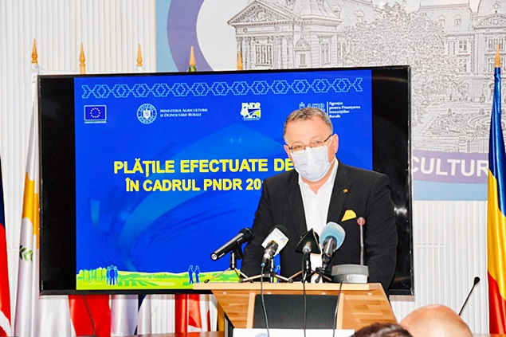 În întreaga lume, statele membre ONU celebrează „Ziua Mondială a Alimentației”. Tema din acest an este: „Creșteți, hrăniți, susțineți. Împreună – Acțiunile noastre sunt viitorul nostru”.
Organizația Națiunilor Unite pentru Alimentație și Agricultură FAO, fondată în 1945, reunește sub cupola sa un număr de 193 de state cu aceleași scopuri umanitare, printre care și România, care a aderat la această Organizație în 1961. FAO este Agenția specializată a Națiunilor Unite care luptă pentru eradicarea foametei, a malnutriției și a sărăciei pe plan internațional.
În cadrul unei conferințe de presă susținută la sediul MADR, ministrul Adrian Oros a declarat:
„Scopul instituirii „Zilei Mondiale a Alimentației” este acela de a crește gradul de conștientizare asupra problemelor alimentare care pot să apară pe termen lung, de a promova solidaritatea națională și internațională în lupta împotriva foametei, a malnutriției, a sărăciei și de a încuraja o atenție sporită asupra producțiilor agricole, astfel încât să facem cu toții o agricultură durabilă, gândindu-ne că resursele la care recurgem când facem agricultură, respectiv pământul și apa sunt moștenite și trebuie să le lăsăm și celor care vor veni după noi. Altfel spus, trebuie să practicăm o agricultură responsabilă și durabilă, aspecte care se regăsesc și în strategia Green Deal din viitoarea Politică Agricolă Comună”.
ONU, FAO cât și Ministerul Agriculturii și Dezvoltării Rurale susțin necondiționat această sărbătoare și sprijină eforturile tuturor statelor lumii și ale organizațiilor care promovează importanța agriculturii și a industriei alimentare pentru eradicarea foametei și sărăciei la nivel mondial.
În prezent, FAO reprezintă un centru mondial de referință pentru implementarea celor 17 Obiective Mondiale de Dezvoltare Sustenabilă și a tuturor programelor Organizației Națiunilor Unite pentru asigurarea unei securități alimentare la nivel mondial.
Anul acesta, FAO lansează un apel pentru solidaritate globală cu scopul de a ajuta persoanele cele mai vulnerabile să se recupereze și să creeze sistemele alimentare cât mai rezistente la șocuri cauzate în mod special de această pandemie COVID 19.
MADR susține lupta continuă pentru eradicarea foametei și asigurarea securității alimentare la nivel mondial.
Ministrul Adrian Oros a participat la Consiliul AgriFish de la Luxemburg Miercuri, 21 Octombrie 2020
Ministrul Adrian Oros a participat în perioada 19-20 octombrie 2020, la Luxemburg, la reuniunea Consiliului AGRIFISH. Alături de ministru s-au aflat, din partea Reprezentanței Permanente, Achim Irimescu, reprezentant al României în CSA și Emilia Mohan.
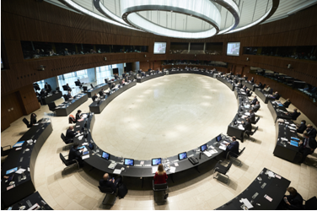În urma negocierilor intense pe durata a 48 de ore (discuții în plen, reuniuni trilaterale la nivel de ministru și la nivel tehnic) s-a obținut acordul pentru poziția Consiliului asupra celor 3 regulamente ale reformei PAC post 2020, cu largă majoritate calificată (un vot contra – LT și 3 abțineri – BG, LV și RO). RO și BG s-au abținut deoarece au solicitat, cu justificări corespunzătoare, actualizarea anului de referință pentru plata ajutorului național de tranziție (ANT) de la ianuarie 2013 la iunie 2018, pentru a nu mai plăti de la bugetul de stat subvenții pentru multe animale care nu mai există (Președinția germană a anunțat în timpul negocierilor cu RO, CZ, SK și BG că va actualiza la anul 2018, dar promisiunea nu s-a mai materializat în compromisul final).
În ansamblu însă, România a obținut: flexibilitate în aplicarea eco-schemelor (care permite reducerea riscului de a pierde circa 400 milioane Euro/an în primii ani); menținerea ANT la nivelul actual (50%) cu o degresivitate de 5% pe an (deși trebuia să nu mai continue după 2020), reducerea plăților directe pentru fermele mari - propunerea adoptată avantajează țara noastră deoarece lasă la latitudinea Guvernului aplicarea plafonării (la 100.000 Euro, la plata de bază, cu considerarea salariilor) sau a plății redistributive; menținerea plafonului de 2000 Euro pentru aplicarea disciplinei financiare (care permite exceptarea micilor fermieri și reducerea birocrației); flexibilitate sporită la controlul condiționalității și aplicarea sancțiunilor pentru micii fermieri; condiții favorabile la aplicarea GAEC 8 și GAEC 9, etc.
Reforma introduce obligații semnificative de mediu și climă pentru fermierii europeni, care ar putea conduce la riscul unei creșteri a prețului la produsele agro-alimentare. Obținerea acordului permite, odată cu votul poziției Parlamentului European din plen, în aceste zile, demararea negocierilor în trilog a reformei, ce va face posibilă adoptarea reformei PAC în semestrul I al anului 2021 și aplicarea de la 1 ianuarie 2023.

INS: Cifra de afaceri din comerţul cu ridicata în luna august 2020 meatmilk 21 octombrie 2020 Conform ultimului raport tematic emis de INS, in luna august 2020, cifra de afaceri din comerţul cu ridicata (cu excepţia comerţului cu autovehicule şi motociclete), în termeni nominali, a scăzut faţă de luna precedentă, ca serie brută cu 2,6%, iar ca serie ajustată în funcţie de numărul de zile lucrătoare şi de sezonalitate a crescut cu 0,8%.
Faţă de luna corespunzătoare a anului precedent, cifra de afaceri din comerţul cu ridicata (cu excepţia comerţului cu autovehicule şi motociclete), în termeni nominali, a crescut atât ca serie brută cu 2,1%, cât şi ca serie ajustată în funcţie de numărul de zile lucrătoare şi de sezonalitate cu 6,3%.
În perioada 1.I-31.VIII.2020 cifra de afaceri din comerţul cu ridicata (cu excepţia comerţului cu autovehicule şi motociclete), în termeni nominali, a crescut faţă de perioada 1.I-31.VIII.2019, atât ca serie brută cât şi ca serie ajustată în funcţie de numărul de zile lucrătoare şi de sezonalitate cu 3,7%, respectiv cu 3,0%.
August 2020 comparativ cu iulie 2020
Cifra de afaceri din comerţul cu ridicata (cu excepţia comerţului cu autovehicule şi motociclete), serie brută, în luna august 2020, comparativ cu luna precedentă, în termeni nominali, a scăzut pe ansamblu cu 2,6%, ca urmare a scăderii cifrei de afaceri din:
comerţul cu ridicata al altor maşini, echipamente şi furnituri (-8,2%), comerţul cu ridicata al bunurilor de consum, altele decât cele alimentare (-5,1%), activităţile de intermediere în comerţul cu ridicata (-2,9%), comerţul cu ridicata nespecializat (-2,6%), comerţul cu ridicata al produselor alimentare, al băuturilor şi al tutunului (-2,5%) și comerţul cu ridicata specializat al altor produse (-2,4%).
Creșteri au înregistrat comerţul cu ridicata al echipamentului informatic şi de telecomunicaţii (+7,6%) și comerţul cu ridicata al produselor agricole brute şi al animalelor vii (+0,1%). Cifra de afaceri din comerţul cu ridicata (cu excepţia comerţului cu autovehicule şi motociclete), serie ajustată în funcţie de numărul de zile lucrătoare şi de sezonalitate, în luna august 2020, comparativ cu luna precedentă, în termeni nominali, a crescut cu 0,8%.
August 2020 comparativ cu august 2019
Cifra de afaceri din comerţul cu ridicata (cu excepţia comerţului cu autovehicule şi motociclete), serie brută, în luna august 2020, comparativ cu luna august 2019, în termeni nominali, a crescut pe ansamblu cu 2,1%, datorită creșterii cifrei de afaceri din:
comerţul cu ridicata al echipamentului informatic şi de telecomunicaţii (+37,9%), activităţile de intermediere în comerţul cu ridicata (+21,3%), comerţul cu ridicata nespecializat (+11,5%), comerţul cu ridicata al bunurilor de consum, altele decât cele alimentare (+5,4%), comerţul cu ridicata specializat al altor produse (+2,2%) şi comerţul cu ridicata al produselor alimentare, al băuturilor şi al tutunului (+0,6%).
Scăderi au 3/3 înregistrat comerţul cu ridicata al produselor agricole brute şi al animalelor vii (-22,1%) și comerţul cu ridicata al altor maşini, echipamente şi furnituri (-3,4%).
Cifra de afaceri din comerţul cu ridicata (cu excepţia comerţului cu autovehicule şi motociclete), serie ajustată în funcţie de numărul de zile lucrătoare şi de sezonalitate, în luna august 2020, comparativ cu luna august 2019, în termeni nominali, a crescut, pe ansamblu, cu 6,3%.
Perioada 1.I-31.VIII.2020 comparativ cu perioada 1.I-31.VIII.2019
Cifra de afaceri din comerţul cu ridicata (cu excepţia comerţului cu autovehicule şi motociclete), serie brută, în perioada 1.I-31.VIII.2020, comparativ cu perioada 1.I-31.VIII.2019, în termeni nominali, a înregistrat o creştere pe ansamblu cu 3,7%, datorită creșterii comerţului cu ridicata al echipamentului informatic şi de telecomunicaţii (+19,3%), comerţului cu ridicata al produselor agricole brute şi al animalelor vii (+9,2%), comerţului cu ridicata nespecializat (+6,5%), comerţului cu ridicata specializat al altor produse (+3,6%), comerţului cu ridicata al bunurilor de consum, altele decât cele alimentare (+3,3%) şi comerţului cu ridicata al produselor alimentare, al băuturilor şi al tutunului (+1,4%).
Scăderi au înregistrat activităţile de intermediere în comerţul cu ridicata (-4,1%) şi comerţul cu ridicata al altor maşini, echipamente şi furnituri (-3,4%).
Cifra de afaceri din comerţul cu ridicata (cu excepţia comerţului cu autovehicule şi motociclete), serie ajustată în funcţie de numărul de zile lucrătoare şi de sezonalitate, în perioada 1.I-31.VIII.2020 comparativ cu perioada 1.I-31.VIII.2019, în termeni nominali, a crescut, pe ansamblu cu 3,0%.

……………………….

LEGISLATIV

Legislaţie românească
Ordinul nr. 1477/1056/2020 privind modificarea şi completarea Clasificării ocupaţiilor din România - nivel de ocupaţie (şase caractere), aprobată prin Ordinul ministrului muncii, familiei şi protecţiei sociale şi al preşedintelui Institutului Naţional de Statistică nr. 1.832/856/2011, Institutul Naţional de Statistică - INS Publicat în Mof I nr. 965 din 20.10.2020. A intrat în vigoare la 20.10.2020
Legislaţie europeană
Regulamentulde puneree înaplicarenr. 1514/2020de instituire a unei taxe antidumping definitive şi de percepere definitivă a taxei provizorii instituite asupra importurilor de anumite tipuri de hârtie termică cu greutate mare originară din Republica Coreea, Comisia Europeană Publicat în JO L nr. 346 din 20.10.2020. A intrat în vigoare la 21.10.2020
Regulamentul de punere în aplicare nr. 1370/2020 privind autorizarea unui preparat de citrat de lantanidă ca aditiv furajer pentru purceii înţărcaţi (titularul autorizaţiei: Treibacher Industrie AG) (Text cu relevanţă pentru SEE), Comisia Europeană Va intra în vigoare la 22.10.2020
Regulamentul de punere în aplicare nr. 1371/2020 privind autorizarea unui preparat de endo-1,4-beta-xilanază şi endo-1,4-beta-glucanază ca aditiv furajer pentru scroafele care alăptează(titularul autorizaţiei: BASF SE) (Text cu relevanţă pentru SEE), Comisia Europeană Va intra în vigoare la 22.10.2020
Regulamentul de punere în aplicare nr. 1372/2020 privind autorizarea L-triptofanului produs de Escherichia coli CGMCC 7.267, CGMCC 11 674 sau KCCM 10 534 ca aditiv pentru hrana tuturor speciilor de animale (Text cu relevanţă pentru SEE), Comisia Europeană Va intra în vigoare la 22.10.2020
Regulamentul de punere în aplicare nr. 1373/2020 privind autorizarea chelatului de zinc al lizinei şi al acidului glutamic ca aditiv în hrana tuturor speciilor de animale (Text cu relevanţă pentru SEE), Comisia Europeană Va intra în vigoare la 22.10.2020
Regulamentul de punere în aplicare nr. 1374/2020 privind autorizarea preparatului de Saccharomyces cerevisiae CNCM I-1077 ca aditiv furajer pentru rumegătoare tinere, toate speciile minore de rumegătoare (pentru creştere) altele decât mieii şi camelidele (pentru creştere) (titularul autorizaţiei Danstar Ferment AG reprezentat de Lallemand SAS) (Text cu relevanţă pentru SEE), Comisia Europeană Va intra în vigoare la 22.10.2020
Regulamentul de punere în aplicare nr. 1375/2020 privind autorizarea preparatului de acid citric, acid sorbic, timol şi vanilină ca aditiv furajer pentru purceii de lapte, curcanii pentru îngrăşare şi curcanii pentru reproducţie (titularul autorizaţiei: Vetagro SpA) (Text cu relevanţă pentru SEE), Comisia Europeană Va intra în vigoare la 22.10.2020
Regulamentul de punere în aplicare nr. 1376/2020 privind autorizarea unui preparat de 6-fitază produsă de Komagataella phaffii (CGMCC 12056) ca aditiv furajer pentru curcanii pentru îngrăşare, curcanii pentru reproducere, purcei (de lapte şi înţărcaţi) şi speciile porcine minore (titularul autorizaţiei: Andrés Pintaluba S.A) (Text cu relevanţă pentru SEE), Comisia Europeană Va intra în vigoare la 22.10.2020
Regulamentul de punere în aplicare nr. 1377/2020 privind autorizarea unui preparat de endo-1,4-beta-xilanază produsă de Bacillus subtilis (LMG S-15136) ca aditiv furajer pentru purceii de lapte, toate speciile minore de porcine altele decât animalele de reproducere (titularul autorizaţiei Beldem, o divizie a Puratos NV) (Text cu relevanţă pentru SEE), Comisia Europeană Va intra în vigoare la 22.10.2020
Regulamentul de punere în aplicare nr. 1378/2020 privind autorizarea chelatului de cupru al lizinei şi al acidului glutamic ca aditiv furajer pentru toate speciile de animale (Text cu relevanţă pentru SEE), Comisia Europeană Va intra în vigoare la 22.10.2020
Regulamentul de punere în aplicare nr. 1379/2020 privind autorizarea L-cistinei produsă de Pantoea ananatis NITE BP-02525 ca aditiv în hrana tuturor speciilor de animale (Text cu relevanţă pentru SEE), Comisia Europeană Va intra în vigoare la 22.10.2020
Decizia nr. 1517/2020 privind poziţia care urmează să fie adoptată în numele Uniunii Europene în cadrul consiliului Organizaţiei pentru Conservarea Somonului din Atlanticul de Nord instituit prin Convenţia pentru conservarea somonului din Atlanticul de Nord în ceea ce priveşte cererea de aderare la convenţie prezentată de Regatul Unit şi de abrogare a Deciziei (UE) 2019/937, Consiliul Uniunii Europene Publicat în JO L nr. 348 din 20.10.2020. A intrat în vigoare la 19.10.2020

............................

Proiecte de acte normative Miercuri, 21 Octombrie 2020 11:46
https://www.madr.ro/proiecte-de-acte-normative.html
HOTĂRÂRE privind transmiterea unui imobil din domeniul public al statului și din administrarea Agenției de Plăți și Intervenție pentru Agricultură – Centrul Județean Gorj, în domeniul public al Orașului Novaci, precum și darea în administrarea Agenției de Plăți și Intervenție pentru Agricultură – Centrul Județean Gorj și înscrierea în inventarul centralizat al bunurilor din domeniul public al statului, a unui imobil transmis în domeniul public al statului prin Hotărârea Consiliului Local al Orașului Novaci nr. 68/2020.
Cetățenii și instituțiile interesate pot transmite opinii/propuneri/sugestii în termen de 10 zile de la data publicării pe adresa de e-mail:patrimoniu@apia.org.ro
Persoanele sau organizaţiile interesate care transmit în scris propuneri, sugestii sau opinii cu privire la proiectul de act normativ supus dezbaterii publice vor specifica articolul sau articolele din proiectul de act normativ la care se referă, menţionând data trimiterii şi datele de contact ale expeditorului.
Descarcă ataşamente: detalii proiect (pdf)

………………….

INTERNE

Ziua Porumbului 2020, Platforma PROMAT – Premieră VIDEO agrointeligenta.ro - 21 octombrie 2020

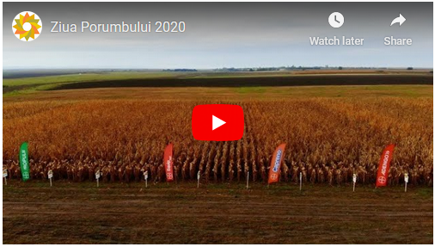 https://youtu.be/fsO-zC3ha0s

FERMIERII REVOLTAȚI CER MINISTERULUI AGRICULTURII SĂ LE SPUNĂ PE CE A DAT 200.000 DE EURO! Agroinfo 21 octombrie 2020 -
AMENINȚĂ CU JUDECATA! Uniunea Salvăm Țăranul Român cere explicații de la Ministerul Agriculturii pentru plata cotizației de 200.000 de euro la organizația europeană COPA COGECA. Revoltați, fermierii vor să știe de ce ministerul a plătit cotizația doar pentru anumite organizații. Ei amenință că vor acționa în instanță MADR. Inserăm comunicatul Uniunii Salvăm Țăranul Român.
Uniunea Salvăm Țăranul Român, uniune fără personalitate juridică în cadrul căreia sunt federații sindicale, cooperative și asociații ale micilor producători își exprimă indignarea față de Ordinul Ministrului Agriculturii nr.304 din 19.10.2020 pentru aprobarea procedurii de selecție a organizațiilor profesionale din sectorul agricol și agroalimentar în grupurile de dialog civil naționale .
În acest context este de neînțeles cum Ministerul Agriculturii a plătit circa 200.000 euro cotizație la COPA-COGECA pentru organizațiile profesionale neguvernamentale din sectorul agricol și agroalimentar fără a exista o procedură de selecție a organizațiilor de producători.
Ținând cont de faptul că, Ordinul de Ministru a fost emis în data de 19.10.2020 și nu în termenul legal de 30 de zile de la data intrării în vigoare a Legii 72/2020 publicat în Monitorul Oficial, Partea I nr. 484 din 09 iunie 2020, plata cotizației către COPA-COGECA nu putea fi făcută fără procedura de selecție prevăzută de Art.II din actul normativ. Totodată de menționat este și aspectul potrivit căruia nici una dintre organizațiile pentru care ați afirmat public ca s-a făcut plata constituite în Alianța pentru Agricultură și Cooperare (AAC), alianță care de asemenea nu are personalitate juridică și nu poate participa la procedura de selecție conform dispozițiilor legale.
Ținând cont de aspectele menționate am solicitat MADR în conformitate cu dispozițiile Legea nr. 544/2001 privind liberul acces la informațiile de interes public să ne, comunice în termenul legal data în care a făcut Ministerul Agriculturii și Dezvoltării Rurale plata cotizației către COPA COGECA, suma care a fost plătită de minister și pentru care organizație sau care organizații.
Precizăm că plata este făcută din banii publici și este normal ca să știm cum sunt cheltuiți banii publici și în ce scop. Decizia privind achitarea cotizației către COPA-COGECA este cu atât mai surprinzătoare cu cât în agricultura Românească nu există o organizație patronală cu reprezentativitate pe sector constituită în conformitate cu dispozițiile legale, organizațiile pentru care se presupune că ați fi plătit cotizația sunt ONG-uri care nu intră în categoria patronatelor cu atât mai puțin să dețină reprezentativitate pe sector constatată în instanță conform dispozițiilor legale.
În acest context așteptăm cu interes răspunsul MADR, în caz contrar ne rezervăm dreptul de a acționa în instanță Ministerul Agriculturii și pe cei responsabili pentru refuzul de a furniza informațiile publice conform dispozițiilor legale.
Cu stimă,
REPREZENTANT USTR,
Păunel Ion
Membrii ”Uniunea Salvăm Țăranul Român” :
Federația Sindicatelor Democratice din Agricultură ‐ Tudor Dorobanțu, președinte
Federația Națională a Lucrătorilor ‐ Horațiu Raicu, Președinte
Sindicatul Producătorilor Agricoli Olt ‐ Ion Păunel, președinte
Asociația Legum‐Ro‐Fruct Sud‐Vest Oltenia ‐ Gogu Lucian, secretar General
Asociația Femeilor din Mediul Rural Olt ‐ Popa Simona, Președinte
Asociația Producătorilor de legume ECOLEG – Fedorov Eusehnie
Banca de Resurse Genetice Vegetale pentru Legumicultură,
Floricultură, Plante Aromatice Buzău ‐ Costel Vânătoru
Cooperativa Agricolă Lunca Someșul Mic Anca Marcu, director executiv
Cooperativa Agricolă Legume de Vidra Lăcătuș Victor, director executiv
Cooperativa Agricolă Legume de Glodeanu Sărat ‐ Claudiu Breazu , președinte
Cooperativa Agricolă Roșiori de Ialomița ‐ Valentin Cristea, președinte
Cooperativa Agricolă Ialomițeana ‐ Roxana Roșculeț, președinte
Organizatie de producatori TOMATE COM, Mircea Bujor, președinte
Federația Uniunea Producătorilor Agricoli și Organizațiilor Interprofesionale

ANUNȚ IMPORTANT PENTRU TOȚI APICULTORII! Agroinfo 21 octombrie 2020
TERMEN 31 DECEMBRIE 2020! Atenție, apicultori, intrați în legalitate! Consilierul personal al ministrului agriculturii, apicultorul Marian Irimei, cunoscut pe Facebook Marian Stuparul Oltean, anunță apicultorii că e foarte important să intre în legalitate până la data de 31 decembrie 2020. De asemenea, consilierul îi anunță că se va modifica Ordinul MADR 251/2017 care-i privește pe apicultori.
Vă dau un sfat colegial/prietenesc, tuturor apicultorilor din România:
1. cei care aveți familiile de albine înregistrate la OJZ, actualizați-vă statusul, informând Oficiul Județean de Zootehnie, printr-o declarație (aceasta poate fi trimisă și online), conform obligativității anuale pe care o aveți (temeiul legal fiind Ordinul MADR nr. 251/2017 - art. 7) până la data de 31 Decembrie 2020. Este foarte important!
2. Cei care încă nu aveți familiile de albine înregistrate, vă sfătuiesc să le înregistrați și să vă autorizați la DSV. Este foarte important să intrați în legalitate.
De importanța acestor demersuri vom vorbi pe larg în zilele ce urmează, anunță apicultorii Marian Stuparul Oltean.
De asemenea, consilierul ministrului agriculturii îi anunță pe apicultorii din România că Ordinul MADR 251/2017 pentru aprobarea Sistemului unitar de identificare a stupinelor și stupilor va fi modificat în zilele următoare.
În Ordinul MADR nr 251/2017 nu există un model de declarație pentru declararea familiilor de albine cu care s-a intrat la iernat. Ordinul va fi modificat în zilele următoare și completat cu o anexă care va cuprinde și acest model de declarație, spune Marian Stuparul Oltean.
Apicultorii transmit anual, în perioada 1 septembrie- 31 decembrie, la Agenția Națională pentru Zootehnie (ANZ), prin Oficiul Județean pentru Zootehnie (OJZ), declarația pe propria răspundere cu numărul de stupi identificați pregătiți pentru iernare, informează Ordinul MADR nr. 251/2017 pentru aprobarea Sistemului unitar de identificare a stupinelor și stupilor.

......................
Videoconferinţa ZF- Agricultura într-o nouă etapă: Cum a accelerat anul 2020 digitalizarea agriculturii?

Silviu Diaconu, director de achiziţii Produse Proaspete, Carrefour: A fost o avalanşă de producători români la începutul pandemiei. Iniţial am avut produse tradiţionale, dar au fost şi mici fermieri care au adus noi produse Alexandra Cepăreanu 21.10.2020, Silviu Diaconu, director de achiziţii Produse Proaspete, în cadrul Carrefour, spune că la începutul pandemiei producătorii români şi ferimierii căutau loc la raft pentru a-şi vinde produsele.
„Am ajutat mulţi producători mici să îşi vândă produsele şi ulterior am menţinut acest ajutor pentru producătorii mici. Am avut de a face cu produsele tradiţionale, dar am avut şi surprize plăcute de la micii fermieri care încercau noi produse”, a spus Silviu Diaconu, în cadrul videoconferinţei ZF- Agricultura într-o nouă etapă: Cum a accelerat anul 2020 digitalizarea agriculturii?
El a adăugat că majoritatea produselor româneşti care se regăsesc pe rafturile Carrefour provin de la producători mici locali, iar produsele precum cartofi, morcovi sau ceapa sunt achiziţionate de la producători mari, însă tot de pe plan local.
„Când suntem în sezon, ne aprovizionăm în procent de 100% de la producători români, majoritatea produselor sunt mici producători, iar produsele semi-indusriale (cartofi, ceapă, morcov) de la mari producători. Avem proiect în acest sens de aproape 10 ani, de a ne aproviziona cu produse româneşti în sezon.”
Alte declaraţii
A fost un an extrem de atipic. Au fost 2 evenimente nefericite care s-au suprapus -pandemia şi seceta. Ambele au avut efecte nefaste asupra agriculturii.
Începând cu pandemia, care atunci când a debutat era momentul în care producţia şi vânzarea de legume româneşti ar fi trebuit să înceapă. A fost supraproducţie la început, ne aducem aminte perioada în care erau mulţi producători de verdeţuri care cereau ajutor cu vânzarea şi a fost un moment cu excedent de producţie.
Pandemia a afectat în mod direct traficul de clienţi pentru aceste produse cu termen de valabilitate scurt, precum verdeţuri. Clientul face achiziţii de verdeţuri zilnic sau la două zile, iar în acea perioadă vânzarea acestor produse a fost scăzută. Clienţii preferau produsele cu termen de valabilitate mai lung.
Platforma Bringo a ajutat mult cu vânzările online de produse. Clienţii au avut parte de produse proaspete, la preţuri accesibile, iar pentru fermieri – am preluat întreaga producţie pentru a le oferi acces rapid la piaţă şi pentru a îi ajuta cu excedentul de produse.
Am întâlnit alţi prodcători mari în ţară care au avut probleme reale din cauza secetei, în special producătorii de pepeni, unde sezonul a fost mult mai scurt, din cauza vremii, producţia mai concentrată şi preţul mai mic, faţă de anul 2019, iar calitatea produselor a fost mult mai slabă. Pierderile au fost extrem de mari în toate regiunile din Sudul ţării.
Sergiu Gorban, acţionar Transilvanya Invest: Seceta aduce efecte negative pe tot lanţul, iar procesatorii români se află în pericol, pentru că materia primă pleacă repede la export Alexandra Cepăreanu 21.10.2020,
Videoconferinţa ZF- Agricultura într-o nouă etapă: Cum a accelerat anul 2020 digitalizarea agriculturii? „Seceta aduce efecte negative pe tot lanţul, iar procesatorii români se află în pericol, pentru că materia primă pleacă repede la export. Au fost afectate mai multe ţări de secetă, şi trebuie să găsim o soluţie rapidă în care să asigurăm materia primă până la următoarea recoltă, altfel ne vom trezi că vom cumpăra cereale din alte ţări”, a spus Sergiu Gorban, în cadrul videoconferinţei ZF- Agricultura într-o nouă etapă: Cum a accelerat anul 2020 digitalizarea agriculturii?
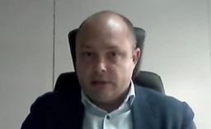 Sergiu Gorban, acţionar Transilvanya Invest, spune că procesatorii români trebuie să găsească soluţii pentru a-şi asigura materia primă până la următoarea recoltă, pentru a nu se ajunge la achiziţii din alte ţări.
El spune că fermierii trebuie să se asigure că, indidferent de problemele cu care se vor confrunta, pot rezista pe piaţă minim un an de zile, prin forţe proprii.
„Ca fermier trebuie să te gândeşti că activitatea ta este expusă secetei şi altor probleme naturale şi trebuie să fii pregătit pentru acest lucru, trebuie să fii capitalizat. Dacă şi anul viitor va fi la fel atunci va fi foarte greu.” Alte declaraţii Producţiile la porumb arată bine, nu cred că vor fi probleme deosebite. Cei care şi-au lucrat bine terenul, vor aduce plus valoare şi vor fi pe profit.
Problemele fermierilor a fost de execuţie a contractelor la grâu, unde s-au obligat să vândă o anumită cantitate, dar nu au avut de unde să o dea.
Terminalul intermodal este o activitatea anexă la comerţul de cereale. Am încercat să dezvoltăm un altfel de transport al cerealelor, noi încărcăm containere cu cereale, le trimitem în Vestul Europei, direct la procesatori din Belgia, Olanda, Germania, sau alte destinaţii, precum Asia. Este o alternativă care ne face să venim cu soluţii de preţ bune către fermieri. Suntem activi, dar reuşim să avem soluţii mai bune decât cele pe care le aveam până acum, tocmai pentru că mai avem o modalitate de a vinde marfa şi am reuşit să identificăm pieţe noi. Irigaţiile sunt utile, sunt necesare. Să investeşti în sisteme de irigaţii este greu. Infrstructura trebuie făcută de stat, apoi fermierii să se conecteze la ea, să reuşeşti să extragi singur apa este costisitor şi nu o văd ca pe o soluţie generală.
Florin Deznan, CEO şi fondator RDF ARAD: Soluţia fermierilor este asocirea. Fermierii să se adune într-o cooperativă agricolă, sau să se asocieze fermieri cu procesatori Alexandra Cepăreanu 21.10.2020 Florin Deznan, CEO şi fondator RDF ARAD, afirmă că soluţia fermierilor este asocierea- într-o cooperativă agricolă, care să dezvolte şi proiecte de procesaer, sau direct cu procesatorii, pentru a aduce mai multă valoare adăugată. 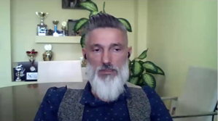 „Soluţia este asocierea fermierilor. Să se adune într-o cooperativă agricolă pentru a genera proiecte pentru procesare, sau să se asocieze fermieri cu procesatori pentru că au interese comune. Piaţa este concurenţială, preţurile sunt concurenţiale, iar asocierea este o soluţie”, a spus Florin Deznan, în cadrul videoconferinţei ZF- Agricultura într-o nouă etapă: Cum a accelerat anul 2020 digitalizarea agriculturii?
Alte declaraţii
Avem parteneriat cu fermele din zonă, finanţăm activitatea acestora timp de 10 luni, iar închiderea datoriilor pentru aceste inputuri se face cu livrarea de cereale către noi.
În România, producţia şi procesarea sunt diferite. Puţini fermieri au procesarea integrată. La noi fermierii şi procesatorii sunt mereu pe picior de război, producătorul doreşte să obţină preţul mai mare, iar procesatorul vrea preţul mai mic pentru a se încadra în piaţă cu produsul finit.
Fermele din România sunt majoritatea întreprinderi individuale sau afaceri de familie, avem puţine ferme care sunt întreprinderi mici, medii sau mari. Astfel, fermierilor le este greu să facă pasul spre procesare, producătorii de inputuri cresc preţurile cu 3-5% an de an, preţurile de producţie sunt mari, iar dacă nu reuşesc să aibă producţie mare la hectar nu pot acoperi costurile de producţie din valoarea produsului lor finit.
Dafina Jeacă, Ogor: În 2021, platforma va ajunge să acopere 5% din terenurile agricole din România, de la 1% în prezent Cristina Bellu 21.10.2020,
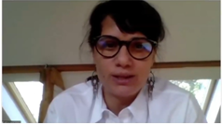 Dafina Jeacă
OGOR, o aplicaţie de monitorizare a terenurilor agricole folosind imagini satelitare dezvoltată de start-up-ul cu acelaşi nume, fondat în 2019 de un grup de cinci IT-işti, ar urma să ajungă în 2021 să monitorizeze circa 5% din totalul terenurilor agricole din România, faţă de 1% în prezent, potrivit datelor furnizate de Dafina Jeacă, communication manager în cadrul OGOR, prezentă la videoconferinţa ZF Agricultura într-o nouă etapă, realizată de Ziarul Financiar.
"Platforma nostră este independentă de localizare. Deja avem ferme în Franţa şi Bulgaria, şi se poate extinde peste tot în Europa. În următorii cinci ani vrem să cucerim şi Europa. În România, acum acoperim 1% din terenuri, şi sperăm ca în 2021 să ajungem la 5%", a spus Dafina Jeacă.
Alte declaraţii:
Suntem cinci cofondatori. Am dezvoltat o soluţie de monitorizare continuă a terenurilor agricole folosid imagini satelitare, care se actualizează la 3-5 zile.
Platforma cuprinde în momentul de faţă 49 de fermieri cu o suprafaţă totală de 88.000 de hectare. Noi putem vedea de la jumătate de hectar în sus. Ne adresăm fermierilor cu culturi mari, de cereale. Vizita virtuală ajută fermierul în activitatea zilnică, prin eficientizarea muncii pe care o face. Practic se poate realiza o prioritizare a terenurilor care necesită intervenţii imediate. Înainte de a începe dezvoltarea platformei, ne-am creat o reţea de 12 fermieri. Am construit soluţia, iar ceilati au venit cumva organic, adusi de primii 12. În plus, am facut parteneriate cu asociaţii de fermieri şi asa am reusit să mai răspândim aplicaţia.
Sunt foarte mulţi fermieri inovatori, care îşi alocă timp pentru cercetare în zona în care activează. Media de vîrstă în cazul fermeirilor cu care lucrăm este de 45 de ani.
Nicolae Sitaru, proprietar Elsit Com: Comasarea proprietăţilor ar face posibil ca fermierii din străinătate să se întoarcă la pământul lor şi să continue activitatea aici, în România Alexandra Cepăreanu 21.10.2020, 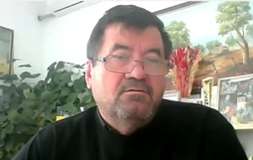 Nicolae Sitaru, proprietar al Elsit Com, consideră că o modalitate prin care sectorul agricol poate fi îmbunătăţit este comasarea proprietăţilor, ceea ce ar face posibil ca fermierii din străinătate să se întoarcă în România, pentru a-şi continua activitatea în domeniul agricol.
„Comasarea proprietăţilor ar face posibil ca fermierii din străinătate să se întoarcă la pământul lor şi să continue activitatea aici, în România. Statul trebuie să adopte o legislaţie care să facă posibilă activitatea de irigare. Nu toată lumea este dispusă să rişte să investească pe terenuri ale căror nu ştim proprietarii”, a spus Nicolae Sitaru, în cadrul videoconferinţei ZF- Agricultura într-o nouă etapă: Cum a accelerat anul 2020 digitalizarea agriculturii?
Alte declaraţii
Trebuie să ne gândim că trebuie făcută o reformă a proprietăţii. Legea 18/91 a făcut ca proprietatea funciară în România să fie divizată, iar două rânduri de succesiuni a divizat şi mai mult.
Dacă pământul ar fi într-un loc, mai mulţi fermieri s-ar gândi la soluţii pentru irigaţii. Ar trebui ca legislaţia să fie revizuită şi să facă posibilă irigarea în România.
În primul rând, pentru a construi o infrastructură secundară de irigaţii trebuie să sapi un canal pe lângă terenuri, dar ai nevoie şi de acordul proprietarului. Apoi, apa pentru irigaţii este un deziderat greu de atins, pentru că o parte din proprietari nu mai sunt fizic în ţară, iar o parte din terenuri nu au făcută succesiune şi nu ştii cine sunt proprietarii. Sunt multe contracte de arendă făcute pe câţiva ani, şi iar nu poţi face invstiţii dacă nu este proprietatea ta, pentru câţiva ani.
Aş începe această reformă dând proprietarilor celor mai mici proprietăţi în zone mai mici, deoarece proprietarii mari vor face din acele suprafeţe unele productive, vor face investiţii, vor îmbunătăţi agro-chimic suprafeţele respective, iar prin reforma propietăţii se va crea o ruptură faţă de trecut.
Anul 2020 a fost greu, am intrat în primăvara cu rezerve de apă în sol aproape de zero, a plouat destul de puţin, iar culturile au fost afectate. Culturile din toamnă au obţinut producţii foarte mici, spre exemplu, 1.400 de kg de rapiţă la hectar, continuând cu porumbul, 400 kg la hectar. Am avut o zonă care a fost plouată şi care a obţinut o producţie mai mare, am făcut porumb 4 tone pe medie.
Ramona Ivan, CEC Bank: Prin digitalizare agriculturii produsele româneşti pot deveni mai competitive Cristina Bellu 21.10.2020,
Videoconferinţa ZF Agricultura într-o nouă etapă
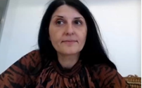 Digitalizarea agriculturii presupune tehnologii şi competenţe noi, care se realizează cu costuri, dar care înseamnă şi produse de calitate, o mai mare eficienţă a muncii şi chiar atragerea segmentului tânăr către acestă industrie, consideră Ramona Ivan, Director, Directia Relatii cu Institutii Nationale si Internationale în cadrul CEC Bank, prezentă în cadrul videoconferinţei ZF Agricultura într-o nouă etapă, realizată de Ziarul Financiar.
"Trebuie să ne dăm seama că dacă vorbim de digitalizare în domeniul agriculturii, trebuie să vorbim de tehnologii noi, competenţe noi ale celor care le folosesc, şi asta înseamnă costuri, dar înseamnă şi produse de calitate şi mai mare eficienţa a muncii, şi chiar atragerea segmentului tânăr în industrie. Prin digitalizare agriculturii, produsele româneşti pot deveni mai competitive".
Alte declaraţii:
2020 a adus schimbări în materie de finanţare pe agricultură şi nu doar în acest sector. În primul rând a apărut necesitatea amânării la plată, au venit soluţiile personalizate pentru fiecare client în parte. Pandemia combinată cu seceta ne-a făcut să căutăm soluţii pentru a ajuta fermierii.
Lansarea recentă pe zona de inovare, digitalizare pentru IMM-uri, program dezvoltat şi împreună cu MInisterul Economiei. Băncile au aplicat inclusiv alte soluţii inovative împreună cu parteneri externi, cu Fondul European de Investiţii, Banca Europeană de Investiţii.
Există din ce în ce mai multă deschidere spre digitalizare şi în zona de agricultură. De o săptămână, declaraţiile care au venit şi oficial, de creare a unui program pentru agricultură şi industrie alimentară pe modelul IMM Invest, ar fi un lucru foarte bun.
Ca tendinţă la nivel european, atunci cănd vrei să sprijini ceva sau să pui un focus mai mare, finanţatorul trebuie să ofere ceva în plus, o facilitate, un cost mai bun, tocmai pentru a-i încuraja pe cei care vor să facă aceste investiţii, să meargă spre competitivitate.
În portofoliul CEC Bank, circa 30% reprezintă ponderea finanţărilor acordate agriculturii şi industriei alimentare. Avem şi avantajul unei reţele foarte mari- circa 1.000 de unităţi în toată ţara. Realitatea de astăzi, pe zona de agricultori necesită şi prezenţa fizică, trebuie să se meargă şi pe procesul de învăţare şi de simplifcare.
Pentru a avea o industrie alimentară puternică ar fi bine să existe parteneriate între fermieri, antreprenori, autorităţile şi sectorul bancar. Într-o formă sau alta, nu se fac finaţări fără sa existe un anumit suport financiar. Şi atunci e bine ca băncile să vadă ce anume pot schimba la anumite produse, iar autorităţile să implementeze ceea ce este necesar.
În ultimele luni acest trio a funcţionat mai bine şi s-au găsit soluţii, inclusiv pentru cei care aveau proiecte cu fonduri europene, dar în continuare trebuie mai mult, mai ales pe zona de digitalizare, inclusiv pe competenţele care trebuie să se dezvolte.
Încurajez nu doar tehnologizarea, ci şi digitalizarea şi cred că pe termen lung, într-o formă sau alta, o să avem o altfel de agricultură, iar lanţurile foarte mari pe zona de industrie agricolă vor putea inclusiv să lucreze forate mult şi pentru export. Să devenim competitivi nu doar la nivel local, ci şi la nivel extern.
Andrei Venczel Oros, consultant management Horvath & Partners: Doar 15% din fermierii români au studii agricole complete. Nu avem educaţia necesară pentru a vedea agricultura ca pe un business Alexandra Cepăreanu 21.10.2020, 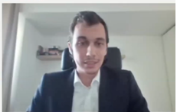 Andrei Venczel Oros, consultant management al Horvath & Partners, consideră că românii nu au pregătirea şi educaţia necesară pentru a vedea agricultura ca pe un business, având în vede că doar 15% dintre fermierii români au studii agricole complete.
„Doar 15% din fermierii români au studii agricole complete. O ţară similară este Estonia, dar nivelul este la 54%, de aici vine şi diferenţa de mentalitate. Europa de Vest se bucură de productivitatea acestui domeniu. Noi nu avem educaţia necesară pentru a vedea agricultura ca pe un business”, a spus Andrei Venczel Oros, în cadrul videoconferinţei ZF- Agricultura într-o nouă etapă: Cum a accelerat anul 2020 digitalizarea agriculturii?
O altă problemă este participarea şi înclinaţia tinerilor spre acest sector. În prezent, în România, peste 45% dintre fermieri au peste 65 de ani.
„Participarea insuficientă a tinerilor în acest sector, tineri fermieri sub 35 de ani. În România problema este accentuată, 1 din 7 fermier din Europa are sub 35 de ani. În România, peste 45% din fermieri au peste 65 de ani. Trebuie să vedem cum putem încuraja tinerii să participe la evenimnte de profil. Ne putem uita la Olanda, unde sunt programe educaţionale pe termen lung.”
Alte declaraţii
Nu cred că studiile superioare sunt necesare, ci înţelegerea conceptelor principale de business. Putem obţine performanţă şi productivitate crescută prin anumite concepte, acestea trebuie să stea la baza unui fermier. Trebuie coordonat în parteneriat cu ministerul Agriculturii.
Trebuie să înţelegem aprovizionarea, capacitatea de producţie şi cererea. Există riscul să produci mult şi într-o situaţie de criză partea de logistică să fie depăşită de situaţie. Trebuie să ne uităm la partea de planificare, la productivitate, care este cererea, care sunt segmentele cerute în piaţă pentru a ajusta producţia după nevoia din piaţă.
Nu am fost contactaţi de fermieri, dar am desfăşurat un studiu al producătorilor de lactate din România. Am lucrat cu 10 jucători, am analizat impactul COVID-19 asupra industriei şi soluţiile pe care le avem pentru a ameliora acest impact.
Am analizat tot lanţul– experţii au avut dificultăţi în accesarea materiilor prime, lapte crud, ambalaje, coagulant. Pentru că o parte vin din China.
Din punct de vedere al forţei de muncă, am văzut probleme semnificative, având şi perioada de cules. Pandemia a adus un nivel de nesiguranţă privind sănătatea muncitorilor din domeniu.
Pe partea de procesare, măsurile impuse de COVID-19 au adus pierderi de 1-2% pentru producătorii mari de lactate, datorită distanţării liniilor de producţie.
La transport, în prima parte a pandemiei, au fost probleme cu importul de lapte crud, smântână şi carne. Oamenii au cumpărat multe produse cu termen de valabilitate mai mare, ceea ce a dus la o schimbarea de consum: se gătea şi se mânca acasă, au adus schimbări directe şi pentru producători, cererea în horeca a fost scăzută.
A rezultat o problemă structurală, cel puţin pe partea de lactate, avem peste 70% din ferme cu sub 90 de capete. Fragmentarea aceasta duce la probleme pentru procesatorii de lactate, avem nevoie de mai mult timp şi de mai multe ferme pentru a trimite la procesare.
Horia Cardos, Agroland: Am demarat un proiect prin care vrem să aducem împreună idei şi echipe din zona de tehnologie şi agricultură Cristina Bellu 21.10.2020,
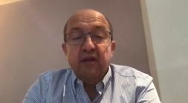 Horia Cardoş, fondatorul şi administratorul Agroland, companie care oprerează un lanţ de 250 de magazine agricole pe plan local, consideră că inovaţia în digitalizarea în agricultură este estenţială pentru a-i creşte competitivitatea. În acest sens, compania pe care o reprezintă a demarat la finalul anului trecut un proiect care să ajute la crearea unor astfel de soluţii.
"La finalul anului trecut am demarat un proiect- incubatorul de startup-uri dedicat inovării în agricultură şi zootehnie, prin care vrem să adunăm idei, echipe, atât din zona de tehnologie cât şi specialişti în agricultură. Prima etapă va avea loc în perioada 13-15 noiembrie, unde echipele vor lucra pentru 54 de ore alături de specialiştii pe care îi aducem în această ecuaţie. La final, selectăm 10-30 de idei interesante, care pot să facă la un moment dat diferenţa în sectorul agricol", a spus Horia Cardoş în cadrul videoconferinţei ZF Agricultura într-o nouă etapă, organizată de Ziarul Financiar.
Alte declaraţii:
Suntem foarte optimişti vizavi de acest proiect. Pe de-o parte avem creativitatea şi entuziasmul tinerilor care lucrează în IT, iar pe de altă parte avem specialiştii din agricultură.
În urmă cu patru ani am preluat o echipă de la Cargill, care se desfiinţa la momentul respectiv, noi fiind o firmă mică între cei care se ocupă cu imputuri în agricultură, ne-am gândit la un diferenţiator care să reuşească să pună echipele nostre de vînzări într-o poziţie favorabilă vizavi de fermieri, şi atunci, ideea a fost de a oferi soluţii de digitalizare a proceselor pe care le efectuează în ferme.
Este o piaţă la început, este o mare oportunitate, şi cred că putem cu investiţii nu foarte mari- 150.000-200.000 de euro, să facem diferenţa şi să dăm şansa unor echipe formate din specialişti să vină cu nişte idei şi să facă nişte produse inovative pe care să le punem la dispoziţie fermierilor.
În 5-10 ani nu vom mai recunoaşte foarte multe lucruri care se întâmplă azi în agricultură. În momentul de faţă lucrăm cu 500 de fermieri care gestionează terenuri de la 200 de hectare până la 10.000 de hectare.
Multe dintre companii au folosit acestă criză ca o oportunitate. Cel mai greu a fost să le cerem fermierilor să viseze, să ne spună care sunt visurile lor în materie de soluţii inovative.
Alexandru Savin, membru bord şi investment manager ROCA: Sectorul agricol este plin de oportunităţi. Acesta se poate dezvolta prin adăugarea unor noi activităţi şi prin dezvoltarea unor produse mai complexe Alexandra Cepăreanu 21.10.2020, 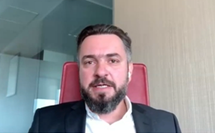 Alexandru Savin, membru bord şi investment manager ROCA, consideră că sectorul agricol se poate dezvolta atât prin adăugarea unor noi activităţi, cât şi prin dezvoltarea unor produse mai complexe, cu o valoara dăugată mai mare.
„Sectorul agricol este plin de oprotunităţi. Dezvoltarea poate fi făcută fie prin adăugarea de produse noi şi activităţi, sau prin dezvoltarea de produse mai complexe. Principiul şi ideea este că trebuie să contruim mai multă valoare în companiile noastre prin diversificarea activităţilor şi prin diversificarea tehnologiei”,a spus Alexandru Savin, în cadrul videoconferinţei ZF- Agricultura într-o nouă etapă: Cum a accelerat anul 2020 digitalizarea agriculturii?
Alte declaraţii
Discuţia se reduce la valoarea adăugată consutrită la noi în ţară. România exportă materie primă şi importă produs finit, plecând de la această idee considerăm acest sector ca unul strategic. Disfuncţionalităţile acstea dau un potenţial imens de dezvoltare acestui sector. Suntem aplecaţi asupra sectorului, urmărim să facem investiţii cu interesul de a aduce valoare adăugată, ce poate fi construită prin consolidări şi integrări pe lanţul de producţie.
Productivitatea este un parametru dat de tehnologie, de know-how, sunte cu productivitatea mult în urma ţărilor din Vest, dar soluţiile vin ărin investiţii, tehnologie şi know-how. De când am investit şi suntem parteneri cu RDF compania şi-a modernizat parcul agricol pentru a avea o productivitate mai bună.
Credem că a reuşi singur ca antreprenor în acest peisaj este dificil. Câdn antreprenroii se vor obişnui să se asocieze vor avea acces la mult mai multe surse de finanţare, nu trebuei să mai concureze unul cu altul pentru că pun presiune pe preţ. Mare parte din problemele de finanţare şi accesul la tehnologii vor putea fi rezolvate dacă fermierii se asociază.
Piaţa din domeniul agricol este fragmentată, cu mulţi jucători mici cărora le este greu să concureze cu jucători mari. Parteneriatele între jucătorii din domeniu sau cu investitori financiari, pot fi o soluţie pentru companiile din agricultură pentru a depăşi anumite situaţii şi a creşte valoarea pe care o produc.
................................................
Soybean and Mays Prod, o cooperativă din Botoşani cu peste 15 producători de cereale, a luat fonduri europene de 5,2 milioane de lei să-şi facă spaţii de depozitare. În prezent, în România sunt peste 1.500 de cooperative agricole, dintre care 190 de astfel de afaceri au fost înfiinţate anul trecut Florentina Niţu 20.10.2020, 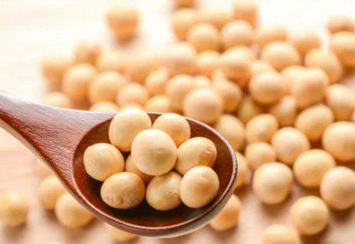 Cooperativa agricolă Soybean and Mays Prod din Botoşani, una dintre cele 280 de cooperative înfiinţate în anul 2018, a reuşit să atragă fonduri europene de 5,2 milioane de lei pentru a contrui un sistem de curăţare şi uscare a cerealelor, dar şi silozuri în care să le depoziteze, conform datelor depuse pe site-ul Agenţiei pentru Finanţarea Investiţiilor Rurale (AFIR).
„Este necesară crearea unei capacităţi pentru recepţia produselor agricole, condiţionarea şi depozitarea lor, formată dintr-un sistem de curăţare şi uscare, două silozuri tampon, două silozuri de depozitare şi un siloz de încărcare, dar şi platforme tehnologice“, se arată în proiectul tehnic al investiţiei. Cooperativa este formată din peste 15 producători de cereale din localitatea Broscăuţ, aflată la circa 40 de kilometri de oraşul Botoşani. În judeţul Botoşani, anul trecut au fost cultivate cereale pe 151.000 de hectare, iar recolta totală a fost de 811.000 de tone, producţia medie la hectar fiind de 5,3 tone, conform datelor de la INS.

Investiţi în România! Un proiect ZF&CEC Bank. Cătălin Stroe, Ruris: Derulăm o investiţie de 10 mil. euro pentru producţia unui nou tractor Bogdan Alecu 21.10.2020, 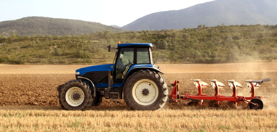 Ruris, compania producătoare de echipamente agricole din Craiova, a intrat în linie dreaptă cu producţia unui nou tractor pentru ferme mici.
„Noi am început la Craiova un proiect de 10 mil. euro. Vom avea cea mai mare capacitate de depozitare, undeva la 20.000 mp, unde va avea loc şi proiectul nostru cu tractorul. Vom investi în depozitare, spaţii de producţie, modernizare. Sursa de finanţare va fi un credit bancar. Băncile au un apetit mare în această direcţie, către producţie, către micii şi marii producători, mai ales când planul are sens“, a spus Cătălin Stroe, proprietarul companiei Ruris.
Compania comercializează motocoase, motosape, motoferăstraie, precum şi alte produse. Ruris deţine la Craiova un laborator de cercetare-dezvoltare unde proiectează motoutilajele, iar acestea sunt produse în China, producţia fiind externalizată din motive de costuri. Ruris investeşte anual 200.000 - 300.000 de euro în cercetare şi dezvoltare de noi produse care sunt apoi externalizate pentru a fi importate şi vândute pe piaţa locală.
„Proiectul tractorului este într-un stadiu avansat, este un proiect de anduranţă. Acum proiectul este în Italia. Prototipul testat şase ani a fost realizat la Craiova, l-am îmbunătăţit, iar de un an este în Italia la o companie specializată în design, iar ei vor produce partea exterioară, toate elementele de plastic pe care în România nu le-am putut realiza. Anul acesta în decembrie vom avea forma finală. Tractorul va fi produs la Craiova, va fi o linie de producţie întâi de 2.000 mp, iar ulterior vom ajunge la 10.000 mp de linii de producţie. Tractorul va fi unul cu tracţiune spate şi avem în plan să avem 4 modele de tractoare“, a spus Cătălin Stroe.

Creditarea agriculturii creştea în august cu un ritm de peste 12% Mircea Nica 21.10.2020, 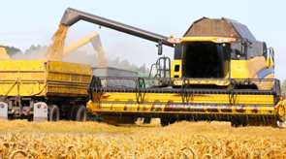 Creditarea pentru agricultură a înregistrat un avans de 12,4% la finalul lunii august 2020 comparativ cu perioada similară a anului 2019, triplu faţă de ritmul de creştere al creditării private totale, potrivit datelor BNR.
Agricultura a înregistrat creşteri accentuate în ultimii ani, dar cu toate acestea ponderea agriculturii în creditarea totală acordată de bănci pe piaţa locală este în continuare mică, de doar 4,6%, chiar dacă în circa 2 luni ponderea a înregistrat un avans uşor.
Serviciile reprezintă un alt sector cu o dinamică relativ ridicată a creditării, de 6,5%, totalul creditelor şi angajamentele asumate de bănci pe acest sector depăşind 107,6 mld. lei la finalul lunii august 2020, după ce în august 2019 era de 101 mld. lei. Creditarea pentru sectorul de servicii reprezintă aproximativ un sfert din totalul creditelor acordate de bănci în economia locală, ponderea rămânând ca în august 2019.
În cazul construcţiilor, soldul creditelor acordate a ajuns în august 2020 la 30,7 mld. lei, cu 5,7% mai mult faţă de august 2019. Astfel, ponderea creditelor pentru construcţii a ajuns la 6,9% din totalul finanţărilor.
Cea mai slabă dinamică a creditării înregistrată la finalul lunii august din 2020 a fost pentru industrie, ritmul de creştere fiind de doar 0,4% faţă de august 2019, până la un sold al creditării de 71,7 mld. lei. Creditele acordate jucătorilor din industrie reprezintă 16,3% din totalul finanţărilor bancare.
Smithfield România lansează o linie de finanțare de 250.000 euro pentru instituțiile medicale Angela Alexandru21 Oct 2020 - Smithfield România anunță lansarea unui nou program de responsabilitate socială destinat susținerii spitalelor și instituțiilor medicale, „Solidar cu sistemul medical”, la doi ani de la debutul primelor proiecte cu specific medical susținute de către companie. Noul program Smithfield România presupune deschiderea unei linii speciale de finanțare la care vor avea acces instituții medicale și sanitare publice (spitale regionale, orășenești, locale), ONG-uri care au stipulat în statut obiectul de activitate asistența medicală sau îmbunătățirea condițiilor de viață a persoanelor care suferă de diferite afecțiuni medicale, precum și centre publice de îngrijire pentru vârstnici, a căror activitate zilnică presupune utilizarea echipamentelor medicale.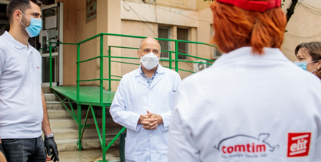 "Linia de finanțare prin care vom sprijini spitalele din regiunile unde ne desfășurăm activitatea devine prioritară în cadrul strategiei noastre de implicare socială. Ca urmare, pentru această primă sesiune, programul va dispune de un buget în valoare de 250.000 euro", a declarat Goran Panici, Director General Smithfield România.
Prin noul program de responsabilitate socială „Solidar cu sistemul medical”, Smithfield România dorește să redea pacienților și familiilor lor speranța într-un sistemul medical care să poată oferi pacienților diagnostic rapid, tratamentul necesar la standarde europene și îngrijire în siguranță. Compania își propune să ofere astfel, prin parteneriatele cu instituțiile medicale, o șansă în plus familliilor aflate în situații dificile.
"În această perioadă specială este mai important decât oricând să fim mai solidari, mai responsabili, să dăm dovadă de empatie și să fim un exemplu prin ceea ce facem. De aceea, prin intermediul programului „Solidar cu sistemul medical” am luat decizia să întindem o mână de ajutor instituțiilor medicale care au nevoie de sprijin în acest sens", a declarat Cristina Bodea, director Sustenabilitate Smithfield Romania.
Pentru înscrierea unui proiect cu specific medical care necesită sprijin financiar, organizațiile eligibile pot aplica pe platforma dezvoltată special în acest scop, la adresa www.solidar-cu-sistemul-medical.ro.
Sesiunea de înscrieri este deschisă până cel târziu 15 noiembrie 2020, iar propunerile de proiecte vor fi evaluate intern, pe baza unei grile unice, care cuprinde criterii de eligibilitate transparente, prezentate pe website-ul companiei.
În ultimii doi ani, Smithfield România a susținut proiectele medicale derulate de Spitalul de copii Louis Țurcanu din Timișoara, Asociația Donor Sanguis Banat, Fundația Cristian Șerban, Asociația Pacienților cu Reumatism din Banat, Spitalul Dr. Karl din Jimbolia, Asociația Dr. Victor Babeș Timișoara, Asociația pentru Anestezie și Terapie Intensivă Aurel Mogoșeanu, Spitalul Clinic Județean de Urgență „Pius Brînzeu” Timișoara, Spitalul Clinic Municipal de Urgență Timișoara, Spitalul municipal Teodor Andrei Lugoj, Organizația Salvați Copiii, Spitalul Clinic CF Timișoara, Institutul de Boli Cardiovasculare Timișoara - Asociația Cardioimpex, Spitalul Clinic Militar de Urgență ”Dr. Victor Popescu” și Inspectoratul pentru Situații de Urgență Timiș, în valoare totală de peste 328.000 euro.

Asociația Aberdeen Angus România, cel mai nou membru al PRO AGRO 21 octombrie 2020

Federația Națională PRO AGRO, reprezentativă pentru agricultura, zootehnia și industria alimentară românească, anunță cu bucurie cooptarea unui nou membru, al cincisprezecelea, respectiv aderarea Asociației Aberdeen Angus România.
În plină campanie de strângere de specialiști pentru reprezentarea fermierilor români la nivelul Uniunii Europene, respectiv prin participarea la grupurile de lucru și lucrările Copa Cogeca, organizație care unește vocile fermierilor la nivel European, această adeziune nu face decât să întărească și să consolideze poziția PRO AGRO la nivel național. Suntem convinși că doar împreună putem reprezenta onorabil fermierii din România, și doar împreună putem să ne asigurăm că suntem auziți de factorul decident de la nivel național dar și european.
Ne bucurăm că aderarea Asociației Aberdeen Angus România a fost acceptată în Federația Națională PRO AGRO cu un vot exprimat în unanimitate “pentru”. De asemenea ne bucurăm să primim în rândurile noastre o asociație care are un personal a cărui medie de vârstă este sub 30 de ani, fiind convinși că viitorul aparține tinerilor.
Reprezentanții Asociației Aberdeen Angus România au confirmat acceptarea și implementarea obiectivelor PRO AGRO, urmând ca în perioada imediat următoare să ne sincronizăm modul de lucru și implementarea să se finalizeze.
Asociația Aberdeen Angus România este singura asociație acreditată pentru conducerea registrului genealogic la rasa Aberdeen Angus în România. În cadrul asociației sunt mai bine de 1.000 de membri cu peste 70.000 de capete de taurine din rasa Aberdeen Angus și metiși cu aceasta. PRO AGRO rămâne o organizație deschisă dialogului, și a parteneriatelor care pot aduce plus valoare în activitatea de reprezentare activă a intereselor fermierilor din România.

ATENȚIE, FERMIERI! SUNTEȚI AMENDAȚI! Agroinfo: 21 octombrie 2020
ITP OBLIGATORIU! Inspecția tehnică periodică a devenit obligatorie pentru tractoarele care circulă pe drumurile publice. Pentru a ajunge la parcelele agricole, fermierii sunt nevoiți să circule pe drumurile publice cu tractoarele. Mai mulți fermieri au fost deja amendați de Poliție pentru că nu aveau ITP-ul făcut la tractoare.
ITP-ul este obligatoriu pentru utilajele care au motor sau care vin atașate unui autovehicul (tractor și remorcă). Prin urmare, plugul și semănătoarea, de exemplu, ies din discuție. Pe de altă parte, o inspecție tehnică pentru un tractor U445, de exemplu, costă 250 de lei și poate ajunge și la 1.100 de lei, în cazul tractoarelor mari, informează deșteptarea.ro
În mod normal, tractoarele folosite la lucrările agricole nu au nevoie de înmatriculare, cu condiția ca acestea să nu circule pe un drum public. Practic, este aproape imposibil ca un tractor să ajungă din curtea gospodarului la tarlaua din câmp fără a merge pe un drum public. În aceste condiții, proprietarii de tractoare au nevoie de înregistrare la primărie sau înmatriculare în circulație. Partea proastă este că mulți dintre fermieri au ajuns să fie amendați de poliție. Sancțiunile au fost date inclusiv proprietarilor de tractoare care, din diferite motive, nu aveau ITP-ul valabil la vehiculele cu care circulau. Problemele s-au acutizat în urma apariției unei norme, emise pe la începutul anului, de Ministerul de Interne, prin care se interzicea primăriilor eliberarea de numere pentru tractoare și utilaje agricole, dacă acestea nu au, printre altele, Inspecția Tehnică Periodică (ITP).
Noi ne deplasăm în comune pentru a face aceste verificări, în vederea eliberării documentelor necesare deplasării tractoarelor, dar numai la solicitările autorităților. În felul acesta, degrevăm activitatea Registrului care și așa este extrem de solicitat. Dispunem de un laborator mobil modern și performant cu ajutorul căruia putem efectua aceste operațiuni. Până acum, am avut solicitări din partea primăriilor din Onișcani, Filipești și Gura Văii. Am avut, de exemplu, o speță unde erau patru utilaje vechi și vreo trei nou-nouțe. Fiecare a făcut solicitare, s-a stabilit data, locul și am trimis specialiștii, spun reprezentanții RAR Bacău.
Am primit o hârtie de la RAR prin care ne anunțau că se pot deplasa de la Bacău pentru a face aici ITP-ul, dar, deocamdată, niciun fermier nu s-a arătat interesat. Eu pot, de exemplu, să sun pe la cei din comună despre care știu că au tractoare, să le zic de facilitatea asta. Pentru că, știe toată lumea, nu e simplu să urci tractorul pe o platformă, să te deplasezi atâția kilometri până în Bacău, ca să faci inspecția tehnică. Sunt cheltuieli, eforturi etc, iar fermierul nici nu are timp de asta, el se preocupă de cultura lui, spune un primar din județ.

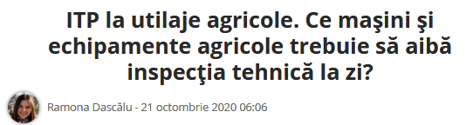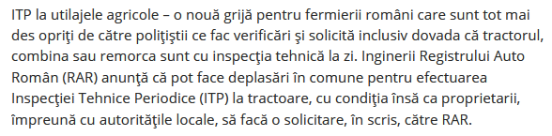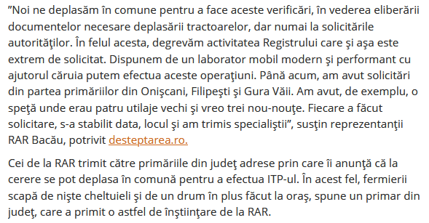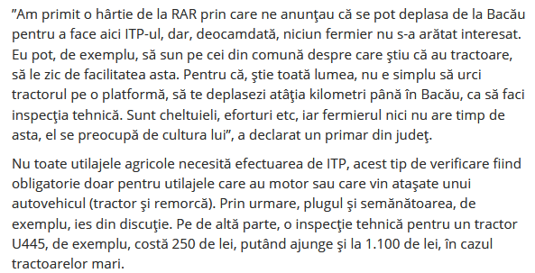

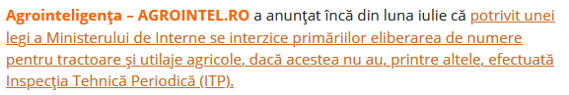

Un nou tractor va fi produs în România! Utilajul agricol, gata până în decembrie! agrointeligenta.ro - 21 octombrie 2020 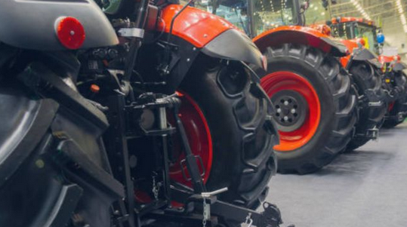 Un nou tractor românesc este aproape să devină realitate. Producătorul este o companie care deja produce echipamente agricole și care are în plan și producția unui tractor care să deservească micii fermieri din România. Pentru acest proiect, cei de la Ruris mizează pe un design italian.

Ruris, compania producătoare de echipamente agricole din Craiova, a intrat în linie dreaptă cu producţia unui nou tractor pentru ferme mici, anunță Ziarul Financiar.

„Noi am început la Craiova un proiect de 10 milioane de euro. Vom avea cea mai mare capacitate de depozitare, undeva la 20.000 mp, unde va avea loc şi proiectul nostru cu trac­torul. Vom investi în depozitare, spaţii de producţie, mo­dernizare. Sursa de finanţare va fi un credit bancar. Băncile au un apetit mare în această direcţie, către producţie, către micii şi marii producători, mai ales când planul are sens“, a spus Cătălin Stroe, proprietarul companiei Ruris.

Ruris deţine la Craiova un laborator de cercetare-dezvoltare unde proiec­tează motoutilajele (mai ales motocoase, motosape, moto­ferăstraie), iar acestea sunt produse în China, producţia fiind externalizată din motive de costuri.

„Proiectul tractorului este într-un stadiu avansat, este un proiect de anduranţă. Acum proiectul este în Italia. Prototipul testat şase ani a fost realizat la Craiova, l-am îmbunătăţit, iar de un an este în Italia la o companie specializată în design, iar ei vor produce partea exterioară, toate elementele de plastic pe care în România nu le-am putut realiza. Anul acesta în decembrie vom avea forma finală. Tractorul va fi produs la Craiova, va fi o linie de producţie întâi de 2.000 mp, iar ulterior vom ajunge la 10.000 mp de linii de producţie. Tractorul va fi unul cu tracţiune spate şi avem în plan să avem 4 modele de tractoare“, a spus Cătălin Stroe.

Dacă proiectul celor de la Ruris va fi finalizat, tractorul agricol pe care aceștia îș vor produce la Craiova va fi al doilea nou tractor autohton lansat în ultimii 30 de ani. În 2019, cei de la IRUM au prezentat și pus pe piață tractorul TAGRO, cu un preț de pornire de 34.500 de euro pentru modelul cu motorizare de 86 CP.

Statul şi-a pus propriii fermieri la zid! Ferma21 octombrie 2020
GABRIEL GHERGHESCU
Consilier Dacian Cioloş
Fără îndoială, 2020 este anul cu cea mai cruntă secetă din ultimii 50 de ani! Consecințele? Fermieri în pragul falimentului. Însă despăgubirile sunt puţine şi se plătesc cu mare întârziere.
Ne întrebăm cum de am ajuns în acest punct dramatic şi cine e de vină!
Statul român a avut cândva soluţia în mână. E vorba de Fondul Mutual, salvarea fermierilor. De ce nu a dus lucrurile până la capăt?
În reforma Politicii Agricole Comune (PAC) 2013-2020, fostul comisar pentru agricultură, Dacian Cioloş, a introdus un mecanism de sprijin pentru fermieri, numit Fond Mutual, iar Regulamentul European (RE) 1305/2103 a creat cadrul legal de gestionare a riscurilor în agricultură. Cu alte cuvinte, cum să faci un FOND MUTUAL, adică un sistem de asigurări acreditat de stat, prin care fermierii să poată fi despăgubiți!
R.E. 1305/2103 a fost transpus în PNDR 2014-2020, prin Măsura 17 - Fonduri mutuale. Şi aici s-a oprit totul! CINE este vinovat pentru că această plasă de siguranţă pentru fermieri nu există?
Un principiu al funcționării Fondului Mutual este cel al participării autorităţilor publice, adică finanţarea fondului se putea face cu 2/3 bani de la statul român şi UE şi 1/3 contribuţia fermierilor. STATUL român a alocat ceva bani, dar apoi a aruncat totul în cârca fermierilor. Iniţial, Fondul Mutual dispunea de 800 milioane de euro, apoi bugetul s-a redus la 400 de milioane, apoi la 200 de milioane şi acum avem ZERO lei! Unde sunt banii?
În 2017, fostul ministru al Agriculturii Petre Daea a luat banii de la Fondul Mutual şi i-a distribuit pe alte măsuri! Aşa a înţeles STATUL să sprijine fermierii români pentru a face față competiţiei din piață! Iar consecințele se văd acum!
Pionul principal pentru funcționarea Fondurilor Mutuale ar fi fost Camerele Agricole, dar nu le avem nici pe acestea! Politicienii nu le-au dorit.
Drept urmare, despăgubirea fermierilor pentru pagubele produse de secetă se face în totalitate din bugetul statului! Dacă am fi avut Fond Mutual, fermierii ar fi fost despăgubiţi în proporţie de 70% cu bani europeni prin următorul mecanism: PAC - Regulament European - Camere Agricole - Fond Mutual - despăgubiri pentru fermieri. Or, nu avem NIMIC din toate acestea, din cauză că STATUL nu şi-a făcut treaba până la capăt! Și-a pus propriii fermieri la zid!
Poate că agricultorii sunt îndreptățiți acum să inițieze o acţiune juridică pentru a li se crea acel Fond Mutual care să-i salveze de la faliment în cazul unor calamități precum a fost seceta din acest an. E dreptul lor garantat de Constituţia României: “Statul trebuie să asigure libertatea comerţului şi protecţia concurenţei loiale”.
Subiectul l-am dezbătut pe larg şi într-o manieră cu totul inedită la Fermy Show Special, prima emisiune moderată de un robot. Click AICI pentru a urmări dialogul meu cu Fermy!
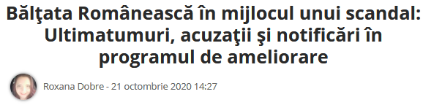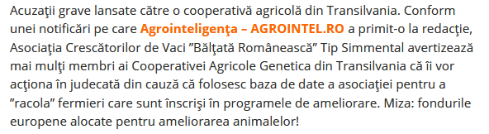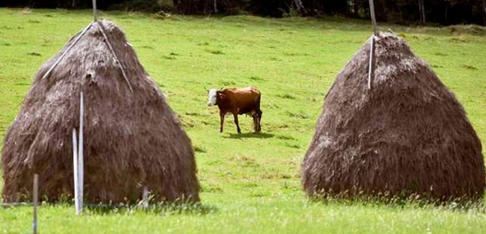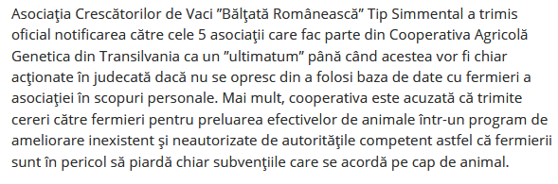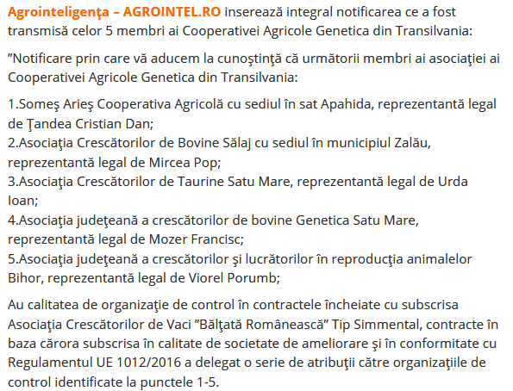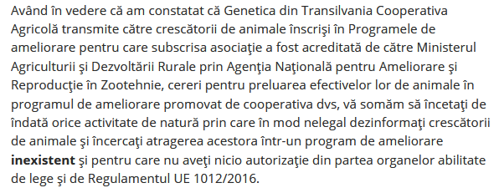
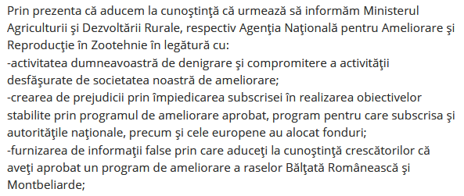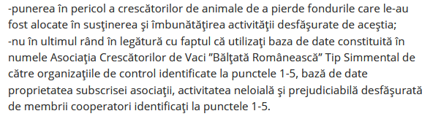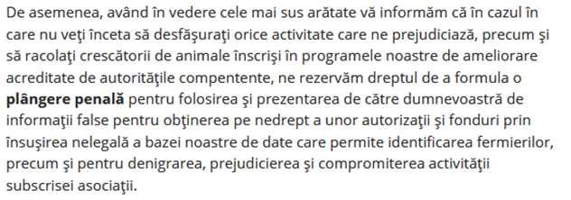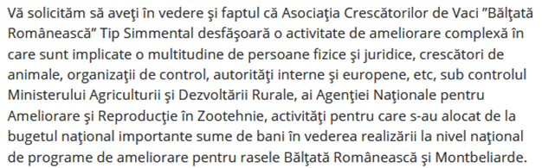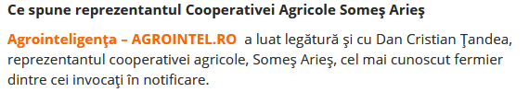
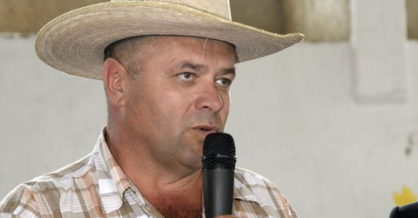 Dan Tandea

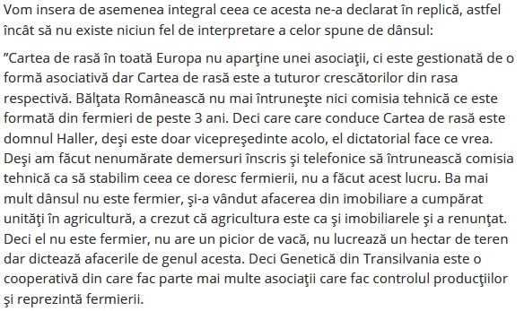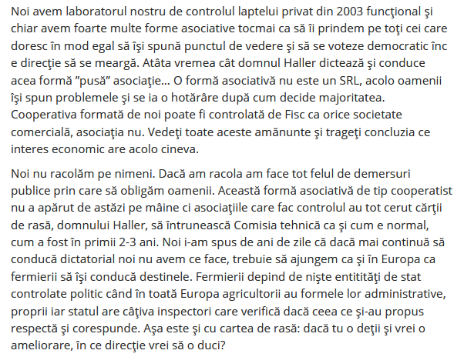

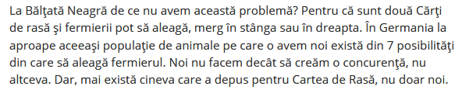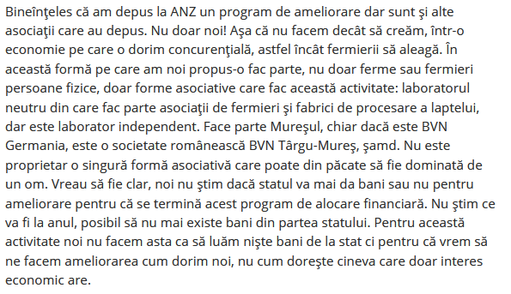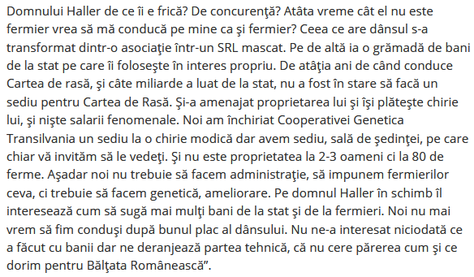

INDUSTRIE ALIMENTARA
Covalact, în zodia scăderilor: veniturile s-au redus uşor, la 250 mil. lei, profitul s-a diminuat cu 12%. Producătorul de lactate are cu 80 de angajaţi mai puţin faţă de 2018 Florentina Niţu 20.10.2020, 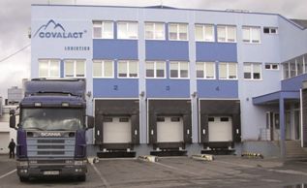 În prezent, firma are o gamă de circa 100 de produse, printre care lapte de consum, brânzeturi proaspete şi brânzeturi fermentate, ce sunt realizate în cele două fabrici pe care le deţine, una aflată în Sfântu-Gheorghe şi cealaltă în Miercurea Ciuc
Producătorul de lactate Covalact din Sfântu-Gheorghe, unul dintre primii zece jucători din piaţa locală, a înregistrat o cifră de afaceri de 250 mil. lei anul trecut, în scădere cu 0,8% faţă de anul precedent, şi un profit de 8,1 mil. lei, mai mic cu 12% decât în 2018, conform calculelor ZF pe baza datelor de la Ministerul de Finanţe. Din 2005 încoace, aceasta este prima scădere a veniturilor.
Compania controlată de Lactalis, care mai are pe plan local şi Albalact, Lactate Harghita şi Dorna Lactate, şi-a redus şi numărul mediu de angajaţi anul trecut, de la 401 de persoane în 2018 la 320 în 2019, mai arată datele publice.
Sándor Csányi, şeful OTP, urcă spre top zece în lactate şi mezeluri în România cu importatorul Sole Mizo Laurentiu Cotu 21.10.2020, 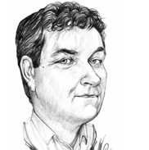 Gerbrant de Boer este executivul de numele căruia se leagă dezvoltarea grupului olandez Friesland (FrieslandCampina în prezent) în România.
♦ Producătorul ungar de lactate Sole Mizo îl are ca CEO pe Gerbrant de Boer, executivul care a construit afacerea Friesland în România, prin achiziţii succesive care au culminat cu brandul Napolact.
Sole Mizo România, parte a grupului ungar Bonafarm, deţinut de Sándor Csányi, şeful OTP Bank şi unul dintre cei mai bogaţi oameni din Ungaria, a realizat anul trecut o cifră de afaceri de 175,7 mil. lei (37 mil. euro), în creştere cu peste 19% faţă de anul anterior, potrivit calculelor ZF pe baza datelor de la Ministerul Finanţelor.
Acesta este cel mai înalt nivel al businessului companiei care nu deţine o unitate de procesare pe plan local.
Compania a avut în 2019 un profit net de aproximativ 294.000 de lei (62.000 de euro), de 2,4 ori mai mic faţă de anul precedent, când câştigul net al Sole Mizo România a fost de peste 702.000 de lei (151.000 de euro), conform datelor publice. Compania a ajuns anul trecut la un număr mediu de 65 de angajaţi. Spre comparaţie, cel mai mare jucător cu capital românesc din industria lactatelor, Simultan din Timiş, are afaceri de 166 mil. lei anual.

Afaceri de la zero. Ada Guţiu îmbuteliază uleiuri esenţiale sub brandul Aromateria din 2016 şi a crescut afacerea până la 350.000 de euro anul trecut 21.10.2020, Alina-Elena Vasiliu ♦ Ada Guţiu se gândeşte să investească într-o linie proprie de îmbuteliere în Târgu-Mureş şi ia în calcul să apeleze la fonduri europene în acest sens.
https://www.zf.ro/afaceri-de-la-zero/afaceri-de-la-zero-ada-gutiu-imbuteliaza-uleiuri-esentiale-sub-19687265
Ada Guţiu a pus bazele Aromateria în 2016, după ce a descoperit domeniul aromaterapiei şi s-a îndrăgostit de el. De atunci, colaborează cu o distilerie din Franţa, de unde aduce uleiuri esenţiale provenite din plante crescute în Somalia, Madagascar sau Australia, le îmbuteliază într-un laborator din Cluj-Napoca, le pune eticheta proprie şi le vinde în România.
„Aromateria comercializează uleiuri esenţiale şi accesorii destinate aromaterapiei. Uleiurile esenţiale veritabile provin din plante speciale, crescute peste tot în lume, de aceea este imposibil să avem culturi proprii. Noi suntem în Târgu-Mureş, unde avem depozitul şi birourile, şi colaborăm cu un laborator din Cluj-Napoca, dar urmează să creăm propria linie de îmbuteiere, într-un an, poate doi“, a spus Ada Guţiu la emisiunea online ZF Afaceri de la zero.
Pentru linia proprie de îmbuteliere, ea se gândeşte să acceseze fonduri europene. În cifre, Aromateria a însemnat o investiţie iniţială de 8.000 de euro, o cifră de afaceri de 350.000 de euro şi un profit de 100.000 de euro în 2019. „Planul este să creştem“, spune antreprenoarea.
Uleiurile Aromateria se vând online, pe site-ul propriu al afacerii, dar şi în câteva magazine mici din ţară. Preţurile pornesc de la 29 de lei şi urcă până la peste 800 de lei pentru uleiul de trandafir de pildă, cel mai scump din gamă. Cele mai folosite se încadrează însă între 29 şi 150 de lei.
„Uleiurile esenţiale se folosesc prin inhalare, se pot pune în apa de baie sau se pot folosi la masaj. Printre arome, se regăsesc cele de citrice, lavandă, arbore de ceai, tămâie. Mai există şi uleiuri de cedru sau măghiran, dar nu sunt aşa comune. Perioada de vârf este sezonul virozelor respiratorii.“
Aromateria a început cu doi angajaţi şi un colaborator, iar de-a lungul anilor echipa s-a extins până la trei angajaţi şi trei colaboratori. Afacerea a fost încă din primul an pe profit, iar acesta a fost tot timpul investit mai departe. Astfel, Aromateria a crescut şi s-a dezvoltat din fonduri proprii, fără alte investiţii.
„Anul 2020 este unul provocator, atât pentru noi, cât şi pentru clienţii noştri. Vânzările au oscilat, comportamentul consumatorului s-a schimbat, iar noi ne-am tot adaptat de la o lună la alta.“
Realizarea uleiului esenţial presupune o cantitate uriaşă de materie primă, spune Ada Guţiu, astfel că o picătură de ulei esenţial de mentă are în ea plante cât pentru aproximativ 28 de căni de ceai, ceea ce face ca produsul să nu fie foarte ieftin. În plus, preţurile nu pot fi uniforme deoarece unele plante sunt mai accesibile şi mai costisitoare decât altele – nu se pot compara, spre exemplu, menta sau eucaliptul care sunt relativ accesibile cu trandafirul sau iasomia - flori extrem de preţioase din care este nevoie de o cantitate uriaşă pentru obţinerea unei cantităţi mici de ulei, mai explică Ada Guţiu. 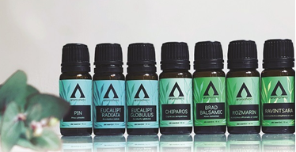 Preţurile pornesc de la 29 de lei şi urcă până la peste 800 de lei pentru uleiul de trandafir de pildă, cel mai scump din gamă. Cele mai folosite se încadrează însă între 29 şi 150 de lei.
POVEȘTI CU VINURI ROMÂNEȘTI – MAREA FINALĂ NAȚIONALĂ ȘI CONCURSUL DE ETICHETE! Ramona Dascălu - 21 octombrie 2020 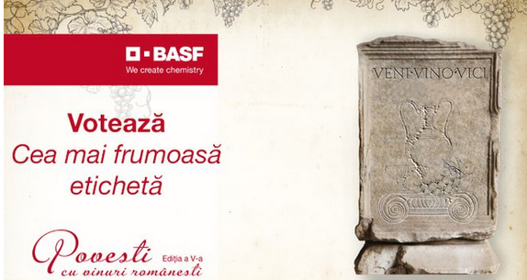 Miercuri, 28 octombrie, BASF Agricultural Solutions România premiază câștigătorii etapei finale a concursului național ”Povești cu vinuri românești”. Ceremonia de la Sinaia va fi transmisă LIVE, începând cu orele 19:00, pe paginile de Facebook Agrointeligența și BASF Agricultural Solutions România.
Experții degustători vor stabili care sunt cele mai bune vinuri, însă va exista și o competiție pentru cea mai frumoasă etichetă, unde oricine își poate exprima votul. În perioada 21 – 27 octombrie, iubitorii de vin și design sunt invitați să intre pe pagina de Facebook BASF, la postarea dedicată concursului, și să voteze dând like-uri etichetelor preferate. Drept răsplată pentru efortul lor, compania oferă și 3 premii constând fiecare într-un tirbușon electric. Câștigătorul celei mai frumoase etichete va fi anunțat tot în cadrul marii finale, unde va fi și premiat.
Până în acest moment, concursul național “Povești cu vinuri românești” a cuprins 3 faze regionale, în urma cărora au fost desemnate câte 3 vinuri finaliste pentru câte 3 categorii – vinuri roșii, albe și roze. În total, în finală vor participa 27 de vinuri, care urmează să fie evaluate de degustătorii experți ai Asociației Degustătorilor Autorizați din România (ADAR).
Locul 1 al fiecărei categorii va obține marele premiu constând într-un kit personalizat de dezvoltare a afacerii, în valoare totală de 28.300 lei, precum și premii de la partenerii evenimentului.
În concurs s-au putut înscrie viticultorii cu o suprafață cultivată mai mică de 100 de hectare, cu probe de vin nu mai vechi de anul 2017.
Aceasta este a cincea ediție a concursului național “Povești cu vinuri românești”, prin care compania BASF încurajează și susține activ viticultorii locali mici și mijlocii.

“Gustul ales 2020” – competiția celor mai bune produse alimentare românești continua si anul acesta By ro.aliment October 21, 2020

Tinand cont de restricțiile impuse de pandemia de coronavirus cea de-a cincea ediție a concursului „Ora de bun gust”, în cadrul căreia sunt decernate premiile „Gustul Ales”, va fi transmisă LIVE, pe platforma ZOOM, pentru un proces transparent de jurizare.

Concursul va avea loc în zilele de 25 si 26 noiembrie 2020, online si va putea fi urmarit live de catre participanti, pe platforma ZOOM. Decernarea premiilor va avea loc pe 3 decembrie si va fi transmisa live pe Facebook!
VEZI CAȘTIGĂTORII DIN 2019 AICI
Produsele care pot dovedi ca sunt fabricate in Romania vor fi jurizate de un juriu de specialitate luând în calcul mai multe criterii: gust, miros, caracteristica specifică fiecărei grupe (textură, limpiditate, palatabilitate etc), aspect, dar și conținutul fișei tehnice a produsului.
CATEGORII si SUBCATEGORII
- branzeturi (maturate, framantate, burduf, proaspete, afumate), produse lactate produse lactate acidofile (iaurt, lapte batut, sana, chefir, smantana)
- produse din carne crud uscate (salamuri, carnati)
- produse din carne fiert-afumate (salamuri, carnati, cremvusti, conserve)
- produse de panificatie si patiserie (cozonac, paine, fursecuri, prajituri)
- produse din legume-fructe procesate (zacusca, dulceata, gemuri, sucuri)
- băuturi alcoolice: vinuri (albe, roșii, roze), bere
- bauturi alcoolice tari (vinars, tuica, palinca)
- preparate din pește (afumate, salată de icre)
*NOTA = produsele pot fi obtinute artizanal (la scara mica) sau industrial, urmand ca juriul sa decida in functie de fisa tehnica de prezentare a produselor 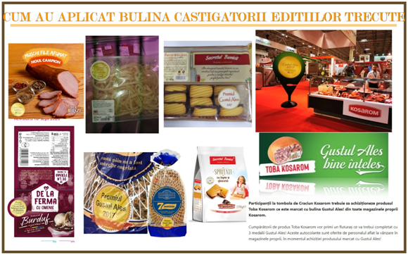DE CE AR TREBUI SĂ PARTICIPAȚI?
- Premiul „Gustul Ales” va ajuta sa va diferentiati dintre prodwuse similare;
- Alegerea produsului dumneavoastra de catre specialisti de inalta clasa, din domeniu, constituie o uriasa oportunitate de a va impune in atentia consumatorilor;Premiile obtinute la editiile anterioare si semnalizate pe ambalaj au reusit sa atraga mai usor atentia clientilor, produsele castigatoare impunandu-se pe rafturile supermarketurilor;
- Toate produsele participante vor fi anuntate in presa si in social media (in presa partenera a conferintei, dar nu numai);
- Prin promovarea din timp pe retelele de socializare, produselele inscrise in concurs beneficiaza de un plus de vizibilitate;
- Puteti obtine informatii utile pentru un studiu de piata pentru produsele dumneavoastra, accesand fisele de jurizare continand mentiunile si punctajul juriului.
DESFASURAREA CONCURSULUI
- Produsele vor trebui sa fie trimise la sediul IBA Bucuresti cu maxim 3 zile inainte de inceperea concursului pentru a putea fi mai apoi trimise catre fiecare jurat, bineinteles respectand conditiile corecte de transport
- Jurizarea se face de catre un juriul format din 7 specialistii mentionati mai jos si va fi transmisa LIVE pe Zoom pentru toate companiile inscrise
- Juriul va acorda un punctaj de la 1 la 10 pentru fiecare produs
- Se va acorda cate un premiu „Gustul Ales” pentru fiecare subcategorie, iar premiile speciale care vor fi acordate de juriu indiferent de categoria la care a fost inscris produsul
- Juriul va puncta luând în calcul criterii: gust, miros, caracteristica specifică fiecărei grupe (textură, limpiditate, palatabilitate etc), aspect, dar si continutul fisei tehnice a produsului
- Juriul va testa organoleptic calitatile produselor pe baza fisei de jurizare raportata la fisa tehnica a produsului trimisa de producator
- Produsele inscrise in concurs pentru premiul de POPULARITATE vor putea fi punctate si in perioada premergatoare zilei de 25 noiembrie, prin completarea formularului online pus la dispozitie pe site-ul roaliment.ro, incepand cu data de 2 noiembrie 2020, data la care se inchid inscrierile in concurs si se deschide posibilitatea de jurizare pe platforma. (vom reveni cu informatii in stirile RO.aliment). Incepand cu data de 2 noiembrie 2020, rezultatele votului consumatorilor vor putea fi urmarite in timp real pe site-ul nostru.
PREMII
- PREMIUL „Gustul Ales” – acordat produsului care va avea cel mai mare puntaj TOTAL, indiferent de categorie!
- PREMIUL „Gustul Ales” de consumator – Premiul pentru cele mai multe voturi primite din partea consumatorilor!
- Se va oferi cate un premiu „Gustul Ales” primului produs clasat la fiecare subcategorie!
PREMII SPECIALE
Noutate – Premiul juriului pentru produs lansat in 2020
Nutritie&Sanatate – Premiul oferit produsului cu cele mai multe beneficii pentru sanatate
Inova – Premiul oferit pentru tehnologie deosebita si ingrediente inovatoare
COMPONENTA JURIULUI
- Gabriela MOHAN – Doctor Inginer Cercetare Centru Informare Tehnologica IBA
- Dana POP – Doctor Inginer industria alimentara, degustator acreditat branzeturi, salamuri si cafea www.doctoralimente.ro
- Daniela Paraschiv – Doctor Inginer industria alimentara, degustator acreditat branzeturi si salamuri
- Daniela Voica – Vicepresedinte ROMPAN
- Anca Hancu – Nutritionist
- Vasile Ghimpu – Vicepresedinte FNDA degustator acreditat salamuri si cafea
- Marian Timofti – Presedinte FNDA, degustator acreditat branzeturi, salamuri si cafea TARIFE DE INSCRIERE PRODUSE IN CONCURSUL “Gustul Ales 2020”:
- 1 produs în concursul „Gustul Ales”: 200 euro + TVA
- 2 produse în concursul „Gustul Ales”: 360 euro + TVA
- 3 produse în concursul „Gustul Ales”: 480 euro + TVA
- 4 produse în concursul „Gustul Ales”: 600 euro + TVA
Pentru inscrieri va rugam sa accesati butonul de mai jos, sau sa trimiteti un email la office@roaliment.ro

COMERT SI ALIMENTATIE PUBLICA
Organizaţia Patronală a Retailerilor din România trage din nou un semnal de alarmă: Retailul nealimentar se află în pragul colapsului. O soluţie de ultim resort ar fi protestul public Robert Manea 20.10.2020,
Organizaţia Patronală a Retailerilor din România (RORETAIL), care grupează peste 500 de magazine cu peste 3.000 de angajaţi, susţine că situaţia magazinelor din retailul nealimentar continuă să se agraveze în condiţiile în care măsurile de sprijin anunţate de autorităţi întârzie să apară sau exclud activităţile companiilor active în industrie.
Recent, Guvernul PNL a publicat OUG 174/2020, care modifică OUG 130/2020 privind granturile acordate IMM-urilor în valoare totală de aproximativ 1 miliard de euro.
„RORETAIL a transmis în nenumărate rânduri către ministerele de resort, Guvern şi Parlament propunerile sale de activităţi eligibile pentru acordarea de granturi de capital de lucru şi/sau investiţii, activităţi afectate sever de starea de urgenţă şi alertă instituite ca urmare a crizei Covid-19. Ele nu au fost însă în final incluse în prevederile OUG 174/2020.
Discuţiile şi consultările purtate cu autorităţile, în perioada de dinaintea alegerilor locale, s-au transformat din posibile măsuri menite să salveze locuri de muncă şi afaceri în simple promisiuni electorale. Drept urmare în perioada următoare va rezulta o puternică undă de şoc pentru întreaga industrie naţională de retail nealimentar.
Situaţia magazinelor din retailul nealimentar şi a furnizorilor locali continuă să fie una extrem de dificilă la aproape 4 luni de la redeschiderea centrelor comerciale. În perioada iulie-septembrie procentele de scădere a volumului vânzărilor retailului nealimentar faţă de aceeaşi perioadă a anului trecut au fost de până la 75%, cu o medie a scăderilor între 35% şi 45%. Scăderea de trafic din lunile iulie-septembrie a fost şi ea de până la 60%, cu vârfuri chiar şi de 75%, media situându-se în intervalul unor scăderi de 35%-50%, faţă de acelaşi interval din 2019. În contextul în care traficul în magazinele din retailul nealimentar HoReCa din centrele comerciale înregistreaza scăderi şi mai accentuate, lipsa oricărui sprijin imediat din partea autorităţilor va conduce la închiderea definitivă a numeroase companii din domeniu, multe dintre ele branduri şi producători români, şi la pierderea a zeci de mii de locuri de muncă.
În cazul în care nu vom regăsi în autorităţile române un partener de încredere pentru a salva industria de retail nealimentar si HoReCa din centrele comerciale, membrii RoRetail vor fi nevoiţi să apeleze ca soluţie de ultim resort la diferite forme de protest public.”
McDonald’s deschide cel de-al 86-lea restaurant în România Cristina Marin21 Octombrie 2020 16:27, Companii Ultima ora 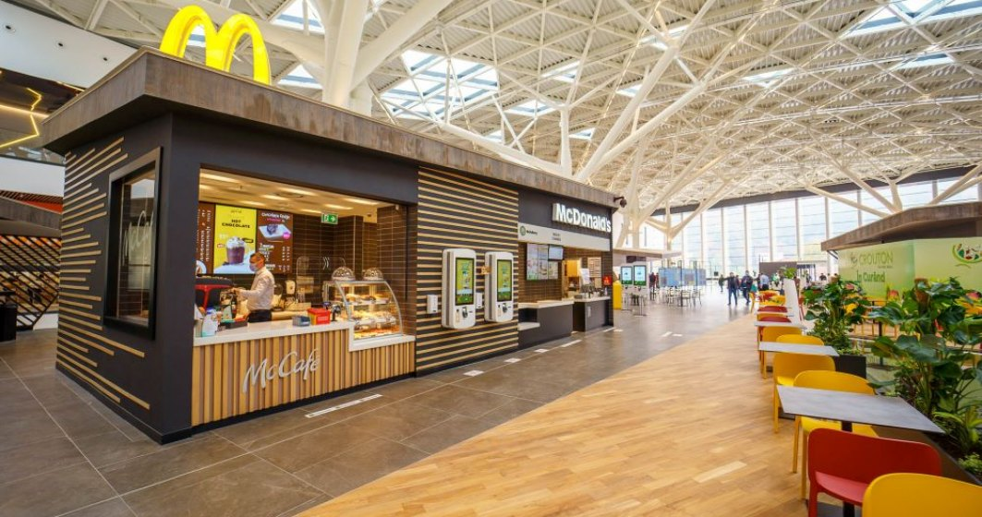 Premier Restaurants România, operatorul lanțului de restaurante McDonald’s la nivel local, continuă investițiile în dezvoltarea rețelei și deschide cel de-al 86-lea restaurant din România. Situat în noul centru comercial AFI Mall Brașov, al patrulea restaurant McDonald’s din Brașov se deschide în urma unei investiții de peste trei milioane de lei și creează peste 40 de locuri de muncă pentru comunitatea locală.
Cu un design modern, restaurantul este dotat cu șase kioskuri de comandă care le permit clienților să își personalizeze produsele preferate rapid și ușor, să plătească contactless cu cardul bancar și să scaneze ofertele disponibile în aplicația de mobil. Simplu, rapid și contactless. Fiecare produs este pregătit după ce clientul face comanda la kiosk, iar aceasta este înregistrată în sistem. Comanda confirmată ajunge apoi pe ecranele din bucătărie și este pregătită pe loc, conform standardelor de calitate McDonald’s.
Restaurantul are, de asemenea, și o cafenea McCafé, unde oaspeții se pot bucura de oferta bogată de cafele de calitate superioară și de deserturi delicioase.
„Continuăm să consolidăm și să ne extindem rețeaua de restaurante chiar și în această perioadă dificilă, investind peste trei milioane de lei într-un nou restaurant la Brașov", a declarat Paul Drăgan, director general Premier Restaurants România.
Toate restaurantele McDonald’s din România respectă măsurile interne, angajații sunt echipați cu mănuși și măști de protecție, toate suprafețele sunt dezinfectate de mai multe ori pe zi, clienții au acces la soluții dezinfectante, sunt încurajați să plătească cu cardul și să respecte toate măsurile de distanțare fizică.
Restaurantul funcționează între orele 10 dimineața și 10 seara, iar clienții pot comanda produsele preferate în restaurant, la pachet sau direct din confortul casei lor prin McDelivery.
Până la finalul acestui an, McDonald’s va inaugura încă un restaurant și va remodela și digitaliza alte patru restaurante din țară.
Premier Restaurants România operează restaurantele McDonald’s în România. McDonald’s este unul dintre liderii pieței restaurantelor, cu 86 de restaurante în 26 de orașe, dintre care 41 restaurante cu McDrive și 41 de cafenele McCafé. Până în prezent, compania a investit peste 800 milioane de lei în România și are o echipă de 5.500 de angajați.

Un nou restaurant KFC s-a deschis în România Cristina Marin21 Octombrie 2020 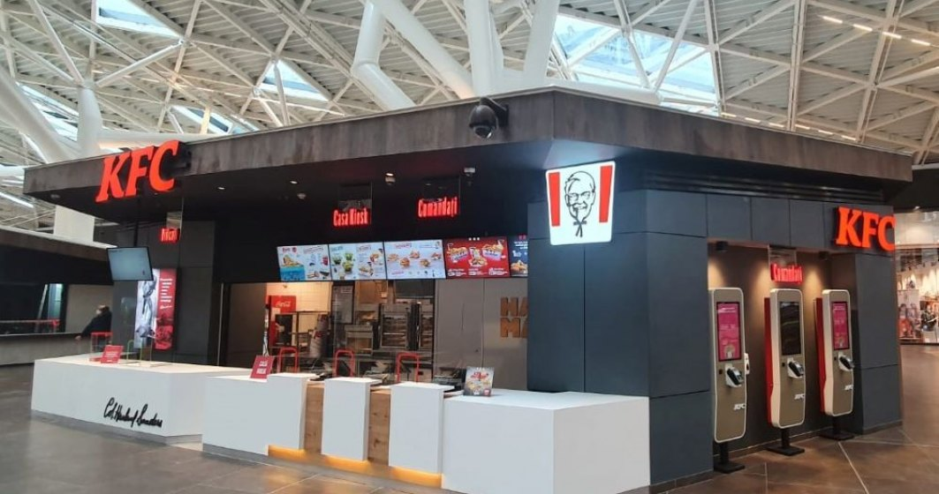 Un nou restaurant KFC va apărea în mall-ul KFC AFI Palace Brașov. Dezvoltarea locală este un obiectiv pe care Grupul și l-a asumat inclusiv în actualul context socio-sanitar, din dorința de a-și adapta oferta la evoluția pieței. Locațiile deja existente în județul Brașov au performat bine de-a lungul timpului, astfel că inaugurarea noului restaurant reprezintă un demers firesc în întâmpinarea cererii consumatorilor, care se pot bucura acum de produsele lor preferate de la KFC și în incinta unui nou centru comercial.
”Ne concentrăm eforturile spre a investi atât în locații, prin cercetarea constantă a pieței și alegerea acelor zone cu un potențial ridicat, cât și în calitatea serviciilor oferite în cadrul restaurantelor. Angajații noștri sunt pregătiți să întâmpine clienții în cele mai sigure condiții, adaptate situației plină de provocări pe care o traversăm și să le servească produse, după rețeta originală a Colonelului Sanders”, a declarat Marian Gogu, Director General, KFC România.
Restaurantul KFC AFI Palace Brașov funcționează în intervalul orar 10:00 - 22:00, în deplină conformitate cu normele impuse de autoritățile locale. Locația are o suprafață utilă de peste 100 mp și este situată în incinta Centrului Comercial Afi Palace Brașov, aflat pe Strada 15 Noiembrie nr. 78.
Pentru a se alinia cu rigurozitate actualelor măsuri de siguranță, angajații din restaurante sunt dotați cu mănuși și măști de unică folosință, iar suprafețele din bucătarie și din întreaga locație sunt dezinfectate de mai multe ori pe zi. De asemenea, în incintă sunt amplasate recipiente cu dezinfectanți, iar în zonele de plată și preluare comenzi au fost montate ecrane de protecție, fiind încurajată plata cu cardul. Mai mult, pentru o mai bună eficientizare a procesului de comandă, clientii au la dispoziție kiosk-uri și sistemul fusion care oferă vizibilitate la nivel de pregătire a comenzii.
În prezent, clienții pot să comande în regim take away, dar au și posibilitatea de a servi masa în zona special amenajată din cadrul centrului comercial, până la noi directive din partea autorităților. De asemenea, pentru a se adapta mai bine la noul context, KFC și-a direcționat eforturile și în zona de delivery, fiind astfel prezent pentru aria Brașovului și prin parteneriatele strategice dezvoltate cu platformele online de livrare. Odată cu deschiderea celei de-a treia unități din județul Brașov, KFC România creează noi locuri de muncă și angajează 30 de persoane în funcţii precum: Lucrător Bucătărie, Casier, Bucătar, Manager (Director Restaurant) și Asistent Manager. Angajarea nu este condiționată de experiența anterioară de lucru, principalele calități ale membrilor echipei fiind atitudinea pozitivă, motivația și dorința de dezvoltare în domeniu.
Sphera Franchise Group S.A. este unul dintre cele mai mari grupuri din industria de food service din România şi deţine companiile care operează în sistem de franciză brand-urile KFC, Pizza Hut, Pizza Hut Delivery şi Taco Bell. De asemenea, la nivel internațional, Grupul operează restaurante la Chişinău, Republica Moldova și în Italia.

... citeste si parte a adoua ...

